UNIVERSIDADE FEEVALE

LUCIANO ALVES DE VARGAS

IMPLEMENTAÇÃO DO Controle de estoque de componentes de Cortinas e Persianas NO SISTEMA ERP SYSOPRS

Novo Hamburgo
2013
LUCIANO ALVES DE VARGAS

Implementação do Controle de estoque de componentes de Cortinas e Persianas no Sistema ERP SysOpRS

Trabalho de Conclusão de Curso apresentado como requisito parcial à obtenção do grau de Bacharel em Ciência da Computação pela Universidade Feevale

Orientador: Roberto Affonso Schilling

Novo Hamburgo
2013
LUCIANO ALVES DE VARGAS

Trabalho de Conclusão do Curso de Ciência da Computação, com o título Implementação do Controle de Estoque de Componentes de Cortinas e Persianas no Sistema ERP SysOpRS, submetido ao corpo docente da Universidade Feevale, como requisito necessário para obtenção do Grau de Bacharel em Ciência da Computação.

Aprovado por:

______________________________
Prof. Roberto Affonso Schilling
Orientador – Universidade Feevale

______________________________
Prof. José Garibaldi de Carvalho
Banca examinadora – Universidade Feevale

______________________________
Prof. Roberto Scheid
Banca examinadora – Universidade Feevale

AGRADECIMENTOS
Gostaria de agradecer a todos que contribuíram para o desenvolvimento desse trabalho de conclusão.
Às empresas que usam o sistema e que de alguma forma ajudam no seu constante melhoramento.
Ao Senhor Edson Freitag que ajudou e ajuda no desenvolvimento do sistema e também do trabalho de conclusão.
RESUMO
A constante necessidade de diminuir custos e melhorar o atendimento faz com que as empresas montadoras de cortinas e persianas tenham que aperfeiçoar o controle de estoque, um dos setores sensíveis dessa atividade. A experiência acumulada por essas empresas detectou a necessidade de agregar funções específicas ao sistema de controle do estoque, a fim de captar as tendências da demanda. Este sistema vai centralizar todas as informações da empresa em um único lugar e facilitar o gerenciamento, com os setores trabalhando interligados. O objetivo do presente estudo é implementar o controle de estoque de componentes de cortinas e persianas no Sistema ERP SysOpRS, disponibilizando para as empresas melhores informações sobre necessidade de aquisição de matérias primas e componentes. Primeiramente, realizou-se uma revisão da literatura como embasamento teórico e para o alcance do objetivo proposto utilizou-se da pesquisa-ação de natureza exploratória. Os resultados após a conclusão da pesquisa é que foi possível efetivar a implementação do controle de estoque e que após aplicação da avaliação aos usuários pesquisados, o resultado foi positivo.

Palavras-chave: Sistema de Gestão Empresarial; Automação Comercial; Controle de Estoque; Gerenciamento; Produção.
ABSTRACT
The constant need to reduce costs and improve customer service makes assembly companies have curtains and blinds to improve inventory control, one of the sensitive sectors such activity. The experience accumulated by these companies identified the need to add specific functions to the control system of the stock in order to capture demand trends. This system will centralize all company's information in one place and facilitate the management, working with the sectors linked. The aim of this study is to implement inventory control component of curtains and blinds in SysOpRS ERP system, providing better information for companies about the need for acquisition of raw materials and components. First, we carried out a literature review and theoretical framework and to achieve the proposed goal, we used the action research of an exploratory nature. The results after the conclusion of the research is that it was possible to carry out the implementation of inventory control and after application of the evaluation users surveyed, the result was positive.

Keywords: Business Management System, Sales Automation, Inventory Control, Management, Production.
LISTA DE FIGURAS
Figura 1 - Estrutura típica de funcionamento de um sistema 15
Figura 2 - Tela de Relacionamentos do MS Access 21
Figura 3 - Tipos de pesquisa cientifica 24
Figura 4 – Sujeito de estudo 26
Figura 5 - Logotipo da empresa 27
Figura 6 - Tela de custos 28
Figura 7 - Gráfico do sistema 28
Figura 8 - Questionário 1 – Questão 1 29
Figura 9 - Questionário 1 – Questão 2 30
Figura 10 - Questionário 1 – Questão 3 30
Figura 11 - Questionário 1 – Questão 4 31
Figura 12 - Diagrama de Fluxo de Dados 32
Figura 13 - Tela de Cadastros 33
Figura 14 - Tela de Cadastro de Produto 35
Figura 15 - Diagrama de entidade-relacionamento (DER) 37
Figura 16 - Tela de cadastros de parte 38
Figura 17 - Tela cadastro de composição de parte 39
Figura 18 - Tela de lançamento de pedidos 41
Figura 19 - Tela de lançamento de detalhes dos produtos no pedido 42
Figura 20 - Relatório de composição 43
Figura 21 - Questionário 2 - Questão 1 44
Figura 22 - Questionário 2 – Questão 2 44
Figura 23 - Questionário 2 – Questão 3 45
Figura 24 - Questionário 2 – Questão 4 45
Figura 25 - Questionário 2 – Questão 5 46
Figura 26 - Questionário 2 – Questão 6 46
Figura 27 - Questionário 2 – Questão 7 47
Figura 28 - Questionário 2 – Questão 8 47
Figura 29 - Questionário 2 – Questão 9 48
Figura 30 - Questionário 2 – Questão 10 48
Figura 31 – Questionário 2 49

LISTA DE TABELAS
Tabela 1 - Mercado ERP no Brasil 19
Tabela 2 - Principais fornecedores e produtos ERP 19
Tabela 3 - Empresas que utilizam o sistema 29
Tabela 4 - Tipo de mapeamento DER 37

LISTA DE ABREVIATURAS
CC-e Carta de Correção Eletrônica
CNPJ Cadastro Nacional da Pessoa Jurídica
DANFE Documento Auxiliar da Nota Fiscal Eletrônica
DER Diagrama de Entidade-Relacionamento
DFD Diagrama de Fluxo de Dados
ERP Enterprise Resources Planning
GIF Graphics Interchange Format
JIT Just In Time
MRP Material Requirements Planning
MRP-II Manufacturing Resources Planning
MSDE Microsoft SQL Server Desktop Engine
NCM Nomenclatura Comum do Mercosul
NF-e Nota Fiscal Eletrônica
SAP Sistemas de Administração da Produção
SGBD Sistema Gerenciador de Bancos de Dados
SQL Structured Query Language
VBA Visual Basic for Aplication
XML eXtensible Markup Language
SUMÁRIO
INTRODUÇÃO ..................................................................................................................... 10
1 REFERENCIAL TEÓRICO 13
1.1 ESTOQUE 13
1.2 SISTEMAS ERP 14
1.2.1 Origem e evolução do ERP 14
1.2.2 Estrutura do ERP 15
1.2.3 Vantagens do ERP 17
1.2.4 Fornecedores de sistemas ERP 18
1.3 Microsoft Access 19
1.3.1 Banco de Dados 20
1.3.2 Linguagem de Programação 21
2 METODOLOGIA 23
2.1 QUANTO A SUA NATUREZA 24
2.2 QUANTO AOS SEUS OBJETIVOS 24
2.3 Quanto aos Procedimentos TÉCNICOS 25
2.4 Quanto a forma de abordagem DO PROBlEMA 25
2.5 QUESTIONÁRIO 25
2.6 CARACTERIZAÇÃO DO ALVO DE PESQUISA 26
3.1 SysOpRS 27
3.1.1 Cadastros de Fornecedores 32
3.1.2 Cadastro de Clientes 32
3.2 Cadastros 35
3.2.1 Produtos 35
3.2.2 Partes 36
3.2.3 Sobras 40
3.3 LANÇAMENTOS 40
4 RESULTADO DA AVALIAÇÃO 44
CONCLUSÃO 50
BIBLIOGRAFIA 51
APÊNDICE A – Cortinas e Persianas 54
APÊNDICE B – Questionário A 61
APÊNDICE C – Relatório de Composição do Pedido da Maquete 62
APÊNDICE D – Questionário 2 63
ANEXO A – Layout do Cliente 64
ANEXO B – Layout de Produção 65
ANEXO C – Etiquetas do Pedido da Maquete 66
ANEXO D – DANFE da Nota Fiscal da Maquete 67
ANEXO E – Manual do controle de sobras 68
ANEXO F – Logo das empresas 69
INTRODUÇÃO
Com a concorrência cada vez mais acirrada em todos os ramos, buscar formas de se diferenciar e ter um melhor aproveitamento na produção pode ser uma importante arma competitiva. Segundo Perez e Famá (2003):

[...] os avanços da tecnologia da informação e a globalização estão acirrando a competição das empresas, fazendo com que tenham que se diferenciar dos concorrentes. A globalização provoca desafios não só para as empresas em geral, como também para seus gestores, com isto a busca de novas alternativas, para atenderem as mudanças da globalização da economia devem ser pesquisadas.

No ramo de cortinas e persianas, pela complexidade do controle de estoque, muitas montadoras no Rio Grande do Sul acabam não conseguindo fazer de forma automatizada este controle. O sistema SysOpRS é usado em seis montadoras no estado. Com ele as empresas fazem o controle de compras, pedidos, controle de produção e controle de receitas e despesas. Além do SysOpRS foi encontrado um concorrente direto através de pesquisa na internet, o software SIGI da empresa Designer Digital (DESIGNER DIGITAL, 2012) que também atende especificamente a este nicho de mercado.
Como o software desenvolvido dispõe de recursos técnicos específicos para este ramo e já atende às necessidades de controle de produção e venda, o seu aprimoramento visando alcançar o controle completo de estoque dos componentes usados para cada produto, poderá torná-lo atraente para outras empresas.
O controle do estoque destes componentes compreende cálculos específicos para atender às peculiaridades de cada produto, como, por exemplo, os componentes com unidades de medidas diferentes ou sujeitos a consumo parcial. Os produtos estão detalhados no Apêndice A.
Através da implementação, o SysOpRS permite em um único software, controlar todos os componentes usados na produção, sendo uma ferramenta completa e uma inovação da qual as montadoras de cortinas e persianas podem dispor. Segundo Laurindo (1995):

Somente a capacidade da empresa em explorar a eficácia no uso da Tecnologia da Informação de forma contínua possibilita a manutenção de vantagens competitivas. Cabe lembrar que a eficácia esta associada à satisfação de metas, objetivos e requisitos de caráter mais amplo do negócio da empresa, enquanto eficiência está associada ao uso dos recursos.

Este sistema vai centralizar todas as informações da empresa em um único lugar e facilitar o gerenciamento, com os setores trabalhando interligados.
Sendo assim, com a implementação indicada neste trabalho, ou seja, com um controle de estoque integrado à venda a sua disposição, os usuários estarão de posse de todas as informações necessárias para a tomada de decisões referentes à gestão de componentes em tempo hábil para intervenções, sanando perdas, melhorando prazos de entrega, aumentando a relação de confiança dos clientes, e, portanto, aumentando a rentabilidade das empresas.
Pressman (2011 p.31) afirma que a informação, produto mais importante da nossa era, é distribuída pelo software.

Ele transforma dados pessoais (por exemplo, transações financeiras de um indivíduo) de modo que possam ser mais úteis num determinado contexto; gerencia informações comerciais para aumentar a competitividade; fornece um portal para redes mundiais de informação (internet) e os meios para obter informações sob todas as formas. (PRESSMAN, 2011, p.31).

Diante deste contexto tem-se como problema de pesquisa: como melhorar os controles de estoques nas empresas de montagem de cortinas e persianas que utilizam o Sistema ERP SysOpRS?
Com o propósito de responder a questão de pesquisa tem-se como objetivo geral: implementar o controle de estoque de componentes de cortinas e persianas no Sistema ERP SysOpRS.
Para tanto se traçou os seguintes objetivos específicos:
- conceituar o processo de estoque de cortinas e persianas;
- apresentar conceitos de Sistemas ERP;
- descrever a utilização da Metodologia escolhida;
- permitir uma melhor tomada de decisões na hora das compras de matéria prima/componentes;
- automatizar o processo de consumo de componentes na venda;
- avaliar a implementação do controle de estoques pelos usuários envolvidos na implementação.
Atualmente o trabalha limita-se a atender o controle de forma geral, deixando para um segundo momento a implementação de métodos como Just Time e MRP/MRP II.
A implementação do controle de estoque de componentes de cortinas e persianas no sistema ERP SysOpRS, justifica-se devido a esse projeto atender uma carência do referido sistema e, consequentemente, das montadoras de cortinas e persianas, pois com a implementação será disponibilizado para as empresas melhores informações sobre a necessidade de aquisição de matéria-prima/componentes e será suprida a falta de informação a nível de gerenciamento do estoque das empresas.
Através da necessidade desse controle surgiram as hipóteses desse trabalho: nenhum sistema ERP até o momento atende o controle de estoque específico; as montadoras tem a necessidade de ter esse controle; essa implementação vai permitir um melhor controle da empresa; o uso desse sistema vai trazer retornos financeiros para a empresa.
O trabalho está dividido em quatro capítulos. O primeiro aborda o conteúdo teórico sobre os assuntos envolvidos nesse trabalho. O segundo demonstra as metodologias utilizadas tanto para a busca de informações da implementação proposta como para a avaliação da mesma. O terceiro capítulo apresenta o sistema ERP SysOpRS de forma geral e detalha as partes envolvidas na implementação. No capítulo quatro tem-se a avaliação feita através de questionário. Por fim, são apresentadas as conclusões, onde se abre espaço para a continuidade deste trabalho.

1 REFERENCIAL TEÓRICO
O trabalho envolve diversas áreas não se restringindo ao campo específico da Ciência da Computação, de acordo com a tendência natural das novas tecnologias que é o de criar e desenvolver sistemas capazes de interagir com outros, até porque os sistemas normalmente são desenvolvidos para completar e/ou auxiliar uns aos outros.
Então neste capítulo serão descritas as áreas envolvidas.

1.1 ESTOQUE
Segundo Greuner (2008, p.47) o que compõe o estoque é um conjunto de itens materiais de propriedade da empresa, os quais serão mantidos para vendas futuras ou consumidos em processos de produção de produtos.
Através de sistemas de controle se pode perceber que o estoque deixou de ser um mal necessário e passou a ser um diferencial, e isso porque o controle bem feito pode resultar em diferença em diversas áreas, como citam Corrêa e Gianesi (1993, p.26):

- Fazer os produtos gastando menos que os concorrentes, obtendo vantagem em custos.
- Fazer produtos melhores que os concorrentes, obtendo vantagem em qualidade.
- Fazer produtos mais rápido que os concorrentes, obtendo vantagem em velocidade de entrega.
- Entregar produtos no prazo prometido, obtendo vantagem em confiabilidade de entrega.
- Ser capaz de mudar muito e rápido o que se está fazendo, obtendo vantagem em flexibilidade.

Os mesmos autores afirmam que “[...] o isolamento ao qual a produção esteve sujeita ao longo de vários anos deve acabar dentro das organizações que pretendem competir no mercado mundial de hoje e do futuro [...]” (CORRÊA e GIANESI, 1993, p.40).
Seguindo o movimento da alteração do conceito referente ao estoque, a idéia do trabalho vem ao encontro desta alteração, fazendo com que os administradores vejam com outros olhos esse setor e valorizem mais essa atividade tão essencial.
A implantação desse controle poderá ajudar a solucionar o problema relacionado a pedidos em grandes quantidades de componentes, podendo-se antecipar compras para evitar atrasos na produção e entrega de produtos, ou alteração na qualidade das peças, como sugere a literatura especializada: “Uma quantidade referente a uma ordem planejada no período de ação significa que alguma ação é necessária já, para que se evitem problemas futuros (como faltas de material)” (CORRÊA e GIANESI, 1993, p. 124).
Mediante tal relevância, emergiu a necessidade de se pensar que o software “[...] execute de forma precisa e confiável e gere valor para todos aqueles que o utilizam.” (PRESSMAN, 2011 p.358).
Analisando esse ambiente, argumentam Albuquerque e Gomes (1999, p. 103):

Ganham destaque dimensões competitivas como flexibilidade, desempenho nas entregas, custo, qualidade, além da capacidade de criar ou implementar inovações tecnológicas de modo sistemático, para atender as exigências cada vez mais crescentes do mercado. Conceitos como criação de valor, desintegração vertical, gestão do conhecimento, tecnologia da informação, entre outros, tornam-se patentes neste fim de século, sendo a participação e o envolvimento dos recursos humanos fundamentais à implementação bem sucedida de programas de mudanças.

Reduzindo-se os estoques gradativamente, tornam-se visíveis os problemas mais críticos da produção, possibilitando um ataque priorizado e a eliminação criteriosa desses problemas, que, sem isso, permanecem “escondidos”. (CORRÊA e GIANESI, 1993, p. 57). O próximo assunto aborda os sistemas ERP apresentando suas características e conceitos.

1.2 SISTEMAS ERP
O ERP – Enterprise Resource Planning é um tipo de sistema com várias definições. Como o trabalho propõe uma melhoria a um ERP o tema será melhor detalhado neste capitulo. Caiçara Junior (2008, p.88) define “como um sistema de informação adquirido na forma de pacotes comerciais de software que permite a integração entre dados dos sistemas de informação transacionais e dos processos de negócios de uma organização”.

1.2.1 Origem e evolução do ERP
Os ERP iniciaram a partir da necessidade de tratar, administrar e gerenciar a empresa como um todo e não de forma departamental, ou seja, a companhia é um aglomerado de processos e não setores isolados. Com isso, as tecnologias de informação se transformaram em poderosas ferramentas, principalmente com o emprego de sistemas integrados e tecnologias mais maleáveis, que proporcionam real controle das atividades empresariais.
Segundo Corrêa (1999), raramente na história da administração de empresas brasileiras uma “onda” varreu tão rápida e amplamente companhias de diferentes portes e naturezas como os sistemas ERP. O desenvolvimento de sistemas integrados começou a ser feito no início dos anos 90. Os fabricantes de software passaram a desenvolver sistemas que atendessem às áreas de engenharia, finanças, recursos humanos entre outras. Assim surgiu a idéia de um sistema que, a partir de uma única base de dados, pudesse atender a todas as áreas da organização.

1.2.2 Estrutura do ERP
Distinguindo necessidades das empresas em reduzir o tempo de resposta ao mercado de produtos e serviços, os sistemas ERP são aperfeiçoados para responder instantaneamente ao aparecimento de novas necessidades não previstas. As operações podem simplesmente serem modificar ou desenvolver sem romper com as atividades em curso.
Na figura 1, é apresentada uma estrutura de como funciona um sistema ERP.
Figura 1 - Estrutura típica de funcionamento de um sistema
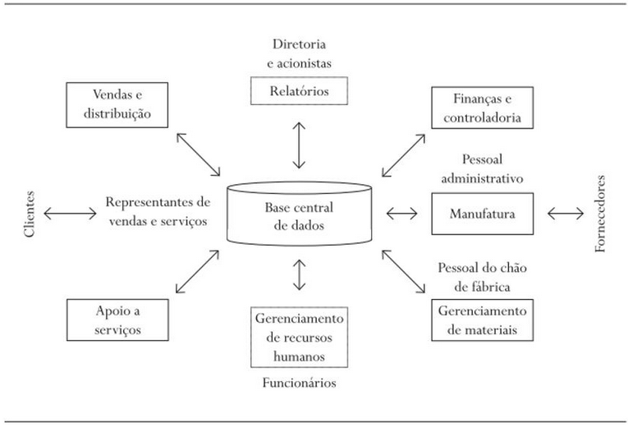
Fonte: Caiçara Junior (2008, p.90)

Os sistemas ERP podem ser compostos por módulos. GIANESI et al. (1999) apresentam a descrição de alguns destes módulos. Como módulos relacionados a Operações e Supply Chain Management (Gerenciamento da Cadeia de Suprimentos), destacam-se:
- Previsões/Análises de vendas (Forecasting/Sales Analysis): auxilia a função de previsão de vendas da empresa. Em geral, esses módulos trazem alguns modelos matemáticos simples para correlações por mínimos quadrados.
- Listas de materiais (Bom – Bills Of Material): módulo responsável pelo apoio à manutenção das estruturas de produtos da organização; substituição de componentes e mudanças de engenharia em geral deve fazer-se refletir no sistema MRPII/ERP;
- Programação-Mestre de Produção/Capacidade aproximada MPS (Master Production Scheduling) /RCCP (Rough-Cut Capacity Planning): o MPS coordena a demanda do mercado com os recursos internos da empresa de forma a programar taxas adequadas de produção de produtos finais. O planejamento de médio prazo, no nível do planejamento-mestre da produção, é chamado de RCCP (rough cut capacity planning) ou planejamento grosseiro de capacidade. Seu principal objetivo é garantir que o plano-mestre (MPS) seja ao menos “aproximadamente viável” em termos de capacidade, permitindo um cálculo rápido, ainda que grosseiro.
- Planejamento de Materiais MRP (Material Requirements Planning): faz o planejamento das necessidades de materiais;
- Compras (Purchasing): o módulo de compras visa apoiar informacionalmente o processo decisório da função de suprimentos dentro da empresa;
- Controle de Fabricação SFC (Shop Floor Control): de acordo com a manufatura é um sistema de chão-de-fábrica orientado para a melhoria de desempenho que complementa e aperfeiçoa os sistemas integrados de gestão da produção;
- Controle de estoques (Control Inventory): o módulo de controle de estoques apóia a função de controle dos inventários. Posições de níveis de estoque, transações de recebimento, transferências, baixas, alocações de materiais, entre outras são apoiadas por esse módulo;
- Engenharia: módulo que se encarrega de apoiar a função de engenharia no que se referem as suas interfaces com o processo de planejamento-controle das mudanças de engenharia, controle de números de desenhos, controle de mudanças de processos produtivos e roteiros de fabricação, tempos referentes aos processos produtivos, entre outros.
- Distribuição Física DRP (Distribution Requirements Planning): o gerenciamento de forma integrado da cadeia de distribuição pode ser feito pelo planejamento das necessidades de distribuição (DRP). Este planejamento objetiva a estocagem nos centros de distribuição, de forma organizada para despachar os lotes gerados no processo fabril, considerando datas de expiração e endereçamentos na montagem dos carregamentos;
- Gerenciamento de Transporte TM (Transport Management): módulo que apoia a tomada de decisão em relação ao transporte de materiais;
- Gerenciamento de projetos (Project): algumas empresas, embora interessadas na integração que os sistemas ERP proporcionam, têm características específicas em seus sistemas produtivos que fazem com que os módulos do MRP II original sejam inadequados para o apoio as suas necessidades de informação;
- Apoio à produção repetitiva: algumas situações industriais trabalham com produções de tal forma repetitivas que a lógica estrita do MRP não se adéqua perfeitamente;
- Apoio à gestão de produção em processos: empresas que têm produção em fluxo contínuo também, em princípio, não são bem atendidas pela lógica original estrita do MRP II;
- Apoio à programação com capacidade finita de produção discreta: sistemas de programação da produção com capacidade finita oferecem suporte ao gerenciamento de uma situação muito complexa no chão de fábrica;
- Configuração de Produtos: em essência, um módulo configurador é um conjunto de programas de computador que traduz a descrição genérica existente em estruturas de produtos modularizadas disponíveis em uma estrutura específica correspondente ao pedido propriamente dito.

1.2.3 Vantagens do ERP
Dentre vários aspectos positivos e benéficos que os sistemas ERP podem agregar às organizações, Caiçara Junior (2008, p.90), destaca:

- ELIMINA REDUNDÂNCIA E REDIGITAÇÃO DE DADOS – Como os dados que são digitados no sistema ficam armazenados em um banco de dados único e compartilhado, é possível evitar a ocorrência de dados duplicados e o retrabalho na sua inserção.
- POSSIBILITA MAIOR INTEGRIDADE DAS INFOMAÇÕES – Sempre que um dado é alterado no sistema, este se reflete em todos os módulos, permitindo, assim, que a informação esteja sempre atualizada. Devemos salientar que, se a informação é introduzida no sistema com erro, este se reflete por todo o sistema. Para evitar tais acontecimentos, é preciso criar na empresa uma estrutura de auditoria de sistemas.
- AUMENTA A SEGURANÇA SOBRE OS PROCESSOS DE NEGÓCIOS - A arquitetura de um ERP, que tem base nos best practices, concede aos processos de negócios maior segurança. Além disso, os controles de permissões de acesso, baseados em login e senha, também favorecem o aumento de segurança.
- PERMITE RASTREABILIDADE DE TRANSAÇÕES – Como uma pessoa, para se tornar um usuário do sistema, deve possuir login e senha, todas as transações efetuadas ficam armazenadas em um arquivo de log, passível de auditoria.
- PODE SER IMPLANTADO POR MÓDULOS – Como um ERP é composto por módulos que podem trabalhar independentemente uns dos outros, alguns fornecedores abordam seus clientes através de vendas parciais, contribuindo para a empresa que não possui recurso financeiro necessário para adquirir um sistema completo.

1.2.4 Fornecedores de sistemas ERP
Segundo Caiçara Junior (2008), o Banco Nacional de Desenvolvimento Econômico e Social – BNDES, através de um estudo verificou que o segmento de sistemas integrados de gestão se divide em três: grande porte (31%), médio porte (41%) e pequeno porte (28%). Que os dois primeiros são dominados por grandes grupos internacionais, como SAP e Oracle.
Caiçara Junior (2008) ainda cita que no mercado brasileiro o domínio é de três grupos: SAP, Oracle e Totvs conforme tabela 1.

Tabela 1 - Mercado ERP no Brasil
Empresa | % mercado brasil
SAP | 23%
Oracle | 17%
Totvs | 40%
Outros | 20%
Fonte: Caiçara Junior, 2008, p. 96.

Na tabela 2 têm-se os principais fornecedores de sistemas ERP mundiais, seus produtos e o País.
Tabela 2 - Principais fornecedores e produtos ERP
Fornecedor | Produtos | País
SAP | R/3  My SAP ERP  Business One | Alemanha
Oracle | Oracle E-Business Suite | USA
Microsoft | Dymamics NAV | USA
Microsiga (Totvs) | Protheus 9 | Brasil
Datasul (Totvs) | Datasul EMS | Brasil
RM Sistemas (Totvs) | Corpore RM | Brasil
Sênior | Sapiens | Brasil
ACOM Sistemas | Everest | Brasil
Fonte: Caiçara Junior, 2008, p. 96.

1.3 Microsoft Access
O Microsoft Access é um aplicativo para desenvolvimento e gerenciamento de Banco de Dados, que traz junto consigo o VBA, que é uma linguagem de programação, dos quais o sistema SysOpRS se utiliza para o seu próprio desenvolvimento.
Uma boa fonte de pesquisa sobre o Microsoft Access é o fórum Itlab (ITLAB... 2012), onde se encontram muitos conteúdos e os participantes ajudam na solução dos problemas apresentados pela comunidade. Os tópicos de discussão são para temas relacionados ao uso do Microsoft Access e programação VBA.
O fórum realiza encontros anuais com desenvolvedores de todo o Brasil, chamado de Access Day, sendo que até o momento o quinto encontro foi realizado no dia 24 de novembro de 2012 no Rio de Janeiro. Durante o evento os desenvolvedores fazem apresentação de seus trabalhos e compartilham experiências.

1.3.1 Banco de Dados
Um dos pontos principais quando se considera a organização de informações, o banco de dados vai influenciar diretamente no bom funcionamento do sistema, tanto em nível de desempenho quanto na qualidade das informações obtidas.
Para Petroutsos (2000), os bancos de dados são importantes para resolver problemas práticos apresentados no dia-a-dia das corporações: armazenar e recuperar dados.
A definição de banco de dados para o autor “... é um objeto para armazenar informações complexas e estruturadas.” (Petroutsos, 2000, p.29).
O banco de dados do Access é o MSDE - Microsoft SQL Server Desktop Engine que é uma versão simples do MS SQL Server. Apesar de inferior ao MS SQL Server, para uso em uma aplicação como a proposta ele atende sem dificuldades.
Uma das características mais importantes de um SGBD é sua integridade. Neste quesito o banco utilizado oferece mecanismos internos para ajudar nesta tarefa.
Petroutsos (2000) relata que tanto o Access quanto o SQL Server, por exemplo, garantem a integridade referencial entre tabelas. Se um cliente possui um ou mais pedidos, o SGBD não permitirá que se remova o cliente do banco de dados. Se esse cliente for removido, os pedidos correspondentes não farão referência a um cliente válido.
O MSDE é um banco relacional, e o próprio Microsoft Access permite o gerenciamento dos relacionamentos. Com o uso de banco de dados relacionais o autor coloca que “A idéia é manter as tabelas pequenas e gerenciáveis, pois entidades separadas são mantidas em suas próprias tabelas.” (Petroutsos, 2000, p.29). Com o uso de banco de dados relacionais procura-se evitar duplicação de informações.
A partir destes relacionamentos é possível fazer o Diagrama de Entidades-Relacionamentos que “... descreve a diagramação dos dados armazenados de um sistema em alto nível de abstração.” (Yourdon, 1990, p.290).
Na figura 2, é apresentado a ferramenta de gerenciamento de relacionamentos do Microsoft Access, podendo ser observadas algumas tabelas e relacionamentos do sistema, diretamente ligados ao trabalho.
Figura 2 - Tela de Relacionamentos do MS Access
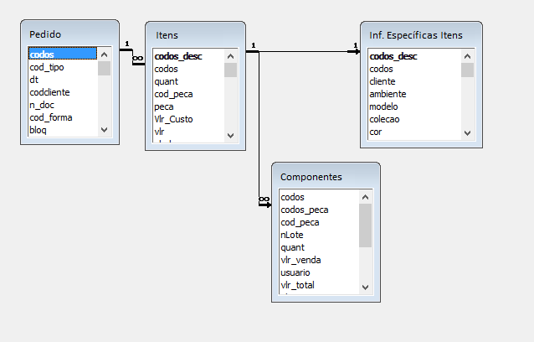
Fonte: própria do autor

Na figura 2 observam-se dois tipos de relacionamentos, um para vários (1 –N) e um para um (1-1). A tabela “Pedido” tem um relacionamento 1-N com a tabela “Itens”, ou seja, para cada pedido pode ter um ou mais itens. Já no relacionamento da tabela “Itens” com a tabela “Inf. Específicas Itens” têm-se um relacionamento de 1-1, onde para cada item há apenas um registro de informações específicas.

1.3.2 Linguagem de Programação
O sistema foi desenvolvido com uso da linguagem nativa do Microsoft Access chamada VBA – Visual Basic for Aplication. Esta linguagem, como o nome sugere, é baseada do Visual Basic. A diferença é que o VBA roda de dentro de uma aplicação, como os programas do pacote Office e outros programas como AutoCAD, Mathcad e WordPerfect.
O VBA não apresentou limitação considerável em todo o desenvolvimento do sistema, desenvolvimento este que já passa de 10 anos. Para a implementação sugerida no trabalho também deve atender sem problemas.
Através desta linguagem de programação foi criada a função para montar a composição do produto com base em cadastros feitos nas partes do produto que serão explicados no capítulo três.
Com o VBA foram escritos todos os algoritmos do sistema. Como o VB é uma linguagem bem difundida, existe conteúdo na internet para consulta. Este conteúdo pode ser usado no VBA.
Neste capítulo demonstraram-se brevemente todos os temas e ferramentas envolvidas no trabalho e em seguida serão apresentadas as metodologias utilizadas.

2 METODOLOGIA
A pesquisa científica é a realização de um estudo planejado, sendo o método de abordagem do problema o que caracteriza o aspecto científico da investigação. Dessa definição tem-se que a Ciência exige método para seu processamento. Sua finalidade é descobrir respostas para questões mediante a aplicação do método científico (PRODANOV; FREITAS, 2009, p. 52).
Neste trabalho a pesquisa se originou do acompanhamento dos processos operacionais juntamente com as pessoas responsáveis, e do uso do sistema SysOpRS na prática. A partir daí se percorreu as etapas:
- definição dos problemas e dificuldades enfrentadas no dia a dia e no uso do sistema, planejamento e busca das informações e definição das variáveis;
- busca de informações junto aos setores responsáveis por cada etapa do processo;
- classificação das informações coletadas;
- análise e práticas das alterações necessárias;
- lançamento de todas as informações coletadas no próprio sistema como atendimento para futuras pesquisas e base de conhecimento, possibilitando gerar relatórios.
Fazendo uso do módulo de atendimento do próprio sistema, foram feitos e continuarão a serem feitos os lançamentos de problemas e soluções para melhoria do sistema. Foi levado em consideração o ponto de vista dos procedimentos técnicos por se acreditar que facilita o entendimento dos métodos usados.
Gil (2010, p. 1) define a pesquisa científica como "[...] Procedimento racional e sistemático que tem como objetivo proporcionar respostas aos problemas que são propostos.". Ou seja, a pesquisa científica é o instrumento de investigação usado pela Ciência para gerar novos conhecimentos.
Para um melhor entendimento dos tipos de pesquisa, na figura 3 estão demonstrados os possíveis roteiros, com destaque para os utilizados no presente trabalho.

Figura 3 - Tipos de pesquisa cientifica
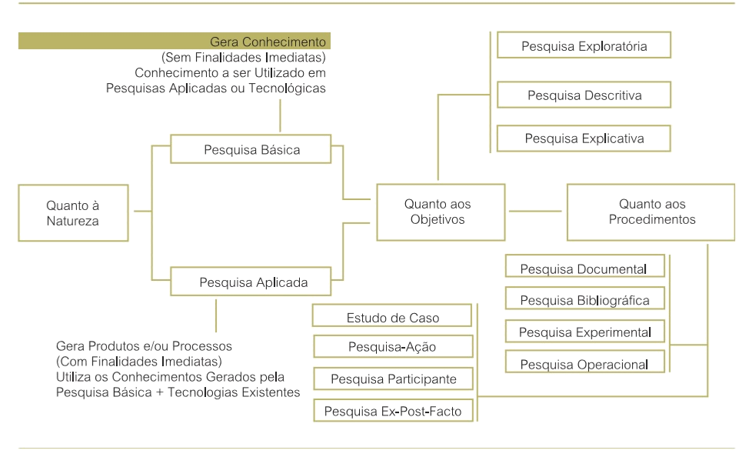
Fonte: Prodanov e Freitas (2013) p. 51.

Com base na figura 3, do ponto de vista de sua natureza a pesquisa é aplicada, em relação aos seus objetivos é exploratória, e sob o ponto de vista dos procedimentos técnicos a pesquisa classifica-se como pesquisa-ação.

2.1 QUANTO A SUA NATUREZA
A pesquisa realizada, do ponto de vista da sua Natureza, foi a pesquisa aplicada, por se enquadrar melhor às necessidades específicas do trabalho. Para Prodanov, Freitas (2013, p. 51), a pesquisa aplicada “objetiva gerar conhecimentos para aplicação prática dirigidos à solução de problemas específicos. Envolve verdades e interesses locais”.

2.2 QUANTO AOS SEUS OBJETIVOS
Do ponto de vista dos objetivos a pesquisa é exploratória, que segundo Gil (2010) oferecer maior familiaridade com o problema, com vistas a torná-lo mais explicito ou construir hipóteses, assim como o aperfeiçoamento de idéias; e o planejamento é bastante flexível, de modo que possibilite a consideração dos diversos aspectos ao fato estudado.

2.3 Quanto aos Procedimentos TÉCNICOS
Para o desenvolvimento deste trabalho se fez uso da Pesquisa-ação por se tratar de um tema dominado pelos participantes, ou seja, sócios e gerentes de produção e que seria resolvido pelo pesquisador, neste caso o programador.
Desta forma vinda ao encontro do conceito “quando concebida e realizada em estreita associação com uma ação ou com a resolução de um problema coletivo. Os pesquisadores e os participantes representativos da situação ou do problema estão envolvidos de modo cooperativo ou participativo.” (PRODANOV; FREITAS, 2013, p.65).
Segundo Gil (2010), a pesquisa-ação é um tipo de pesquisa que não contribui para a produção de livros, mas também conduz à ação social.

2.4 Quanto a forma de abordagem DO PROBlEMA
Usou-se da abordagem quantitativa na proposta do trabalho, que “considera que tudo pode ser quantificável, o que significa traduzir em números opiniões e informações para classificá-las e analisá-las. Requer o uso de recursos e de técnicas estatísticas (percentagem, média, moda, mediana, desvio-padrão, coeficiente de correlação, análise de regressão etc.).” (PRODANOV; FREITAS, 2013, p.69).
Lakatos e Marconi (2002) afirmam que esse tipo de pesquisa consiste em investigações de pesquisa empírica onde a principal finalidade é o delineamento ou análise das características de fatos, ou fenômenos, a avaliação de programas ou o isolamento de variáveis principais ou chave. Pode-se usar várias técnicas como questionários, entrevistas, formulários, etc.

2.5 QUESTIONÁRIO
Neste trabalho utilizou-se de questionários, sendo o questionário um, Apêndice B, para implementação e o questionário dois, Apêndice D, para avaliação. O questionário um com quatro questões e o questionário dois com dez questões, aplicado em alguns entrevistados por e-mail e outros pessoalmente, sempre com afirmações positivas, em escala Likert (1 a 5), onde a escala foi considerada 1 Discordo Totalmente, 2 Discordo, 3 Indeciso, 4 Concordo ou 5 Concordo totalmente, escala esta que é definida por Malhotra (2012) como “Escala de mensuração com cinco categorias de respostas, variando de ‘discordo totalmente’ a ‘concordo totalmente’, que exige que os participantes indiquem um grau de concordância ou de discordância com cada uma das várias afirmações relacionadas aos objetivos de estímulo.”. Para validar o modelo proposto.
A partir do referencial teórico estudado no período da pesquisa bibliográfica para o desenvolvimento deste trabalho, é apresentado, com base na pergunta problema, um questionário que se constitui num instrumento de verificação/validação da proposta alvo.

2.6 CARACTERIZAÇÃO DO ALVO DE PESQUISA
Para as pesquisas foram selecionadas as empresas montadoras de cortinas e persianas que utilizam o sistema SysOpRS, conforme logos no anexo F, pelo fato da implementação ser algo específico para esse tipo de empresa levando em consideração os seguintes itens:
- possibilidade de controlar e/ou aperfeiçoar o controle de estoque;
- já estar usando o sistema SysOpRS a pelo menos um ano;
- disponibilidade das pessoas diretamente ligadas nos processos.
Essas pesquisas apresentam como sujeitos de estudo os usuários do ERP SysOpRS dos seguintes cargos: empresários, gerentes de produção e gerentes de compras, como segue na figura 4.
Figura 4 – Sujeito de estudo
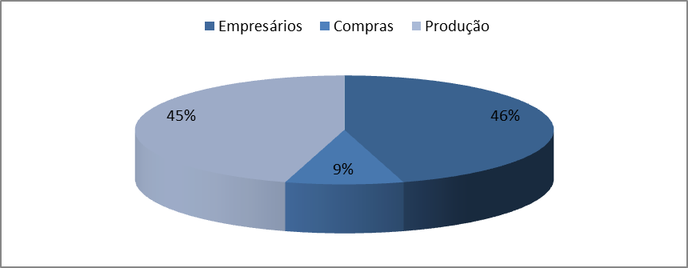
Fonte: própria do autor

No próximo capítulo será descrito o sistema SyOpRS no qual foi implementada a proposta do trabalho. Será explanado de uma forma geral e detalhando as partes específicas do sistema.
3 O SISTEMA

O sistema atende diversas necessidades de empresas em geral, necessidades estas que podem ser comuns, como a nota fiscal eletrônica, e a gestão financeira que envolve integração com bancos para emissão de boletos de cobrança, controles de contas a pagar e contas a receber. Ou especificas como é o caso do presente trabalho.
O sistema de informações é definido por Caiçara Junior (2008, p.61), como sendo “o conjunto de elementos interdependentes, ou um todo organizado, ou partes que interagem formando um todo unitário e complexo”.
O significado de sistemas de informações é vasto, vai além de programas de computadores, ou software. São conjuntos de procedimentos operacionais que impactam a operação da organização, sua direção e seu controle, pela gestão da informação.
Nesse sentido, o sistema de informações designa a lógica indispensável à realização do processo de informação, a qual não centra somente no sentido de informática, pois, tecnologias (hardware e software), estrutura organizacional, procedimentos, relaciona pessoas, e métodos, com o intento de dispor à empresa informações que necessita para sua evolução e funcionamento.

3.1 SysOpRS
O SysOpRS é um sistema de gestão empresarial que atende a diversos ramos de atividade, tais como distribuidores, prestadores de serviço e comércio em geral. O sistema conta com clientes em três estados, sendo eles Paraná, Santa Catarina e Rio Grande do Sul e foi totalmente desenvolvido pelo autor deste trabalho, sócio e proprietário da empresa também chamada de SysOpRS, abaixo segue na figura 5 o logotipo da empresa.
Figura 5 - Logotipo da empresa
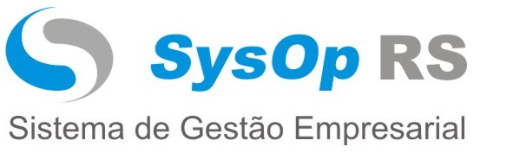
Fonte: própria do autor

Este mesmo sistema, com algumas inovações pontuais passou a atender montadoras de cortinas e persianas tratando problemas operacionais e gerenciais específicos. Na parte gerencial tem-se a tela de custos, figura 6, onde são mostrados todos os valores envolvidos na venda, desde despesas fixas e variáveis até custos com mão de obra.
Figura 6 - Tela de custos
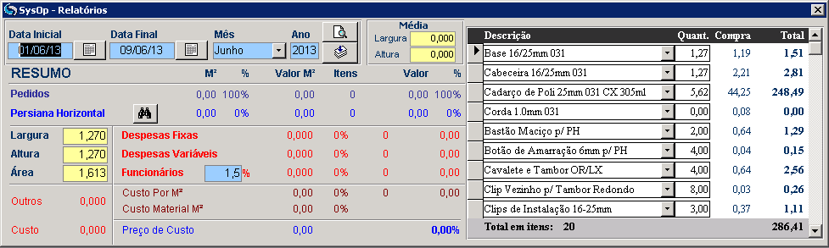
Fonte: própria do autor

Nos gráficos têm-se vários comparativos de valores de venda, retorno financeiro, quantidades de itens ou ainda, exclusivamente para as montadoras, de metros quadrados. Na figura 7 pode-se ver um exemplos de gráfico.
Figura 7 - Gráfico do sistema
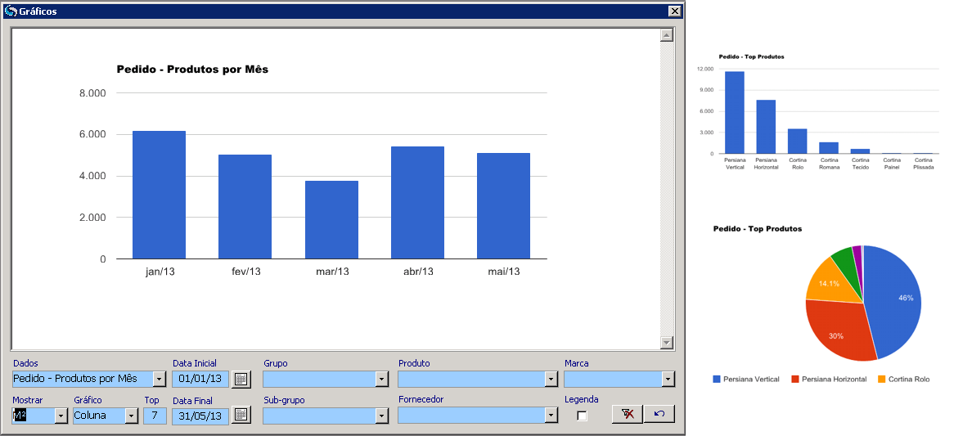
Fonte: própria do autor

Na parte operacional o cadastro de produto é o mesmo para os outros ramos, porém com tabelas adicionais para fazer o controle de estoque dos componentes. Estas tabelas ficam disponíveis apenas para as montadoras.
O sistema é utilizado por oito montadoras de cortinas e persianas, sendo sete no Rio Grande do Sul e uma em Santa Catarina. A primeira a utilizar o sistema fica em Campo Bom, outras seis em Porto Alegre e uma em São José, Santa Catarina.
A empresa pioneira em usar o sistema é a de Campo Bom, que já o utiliza há oito anos. Durante a elaboração deste trabalho o sistema foi implantado nas duas últimas empresas, por este motivo elas não participaram das pesquisas. Na tabela 3 tem-se a relação das empresas.
Tabela 3 - Empresas que utilizam o sistema
Empresa | Cidade | UF | Instalação
Sunlux Cortinas e Persianas | Campo Bom | RS | jun/05
Superblind Cortinas e Persianas | Porto Alegre | RS | set/09
Luminaflex Cortinas e Persianas | Porto Alegre | RS | mar/11
NorteSul Persianas | Porto Alegre | RS | fev/12
Persiasul Persianas | Porto Alegre | RS | mar/12
Art Flex Persianas | Porto Alegre | RS | jul/12
Quevedo Persianas | São José | SC | jun/13
Reflexa Persianas | Porto Alegre | RS | Set/13
Fonte: própria do autor

Nestas empresas, com exceção das duas últimas, foram aplicados questionários e entrevistas para o trabalho. No primeiro questionário, APÊNDICE B, foram obtidos os seguintes resultados:
Conforme a questão de número um: O Controle de estoque atualmente utilizado é automatizado. Todos os entrevistados responderam que discordam totalmente, ou seja 100%, conforme segue na figura 8.
Figura 8 - Questionário 1 – Questão 1
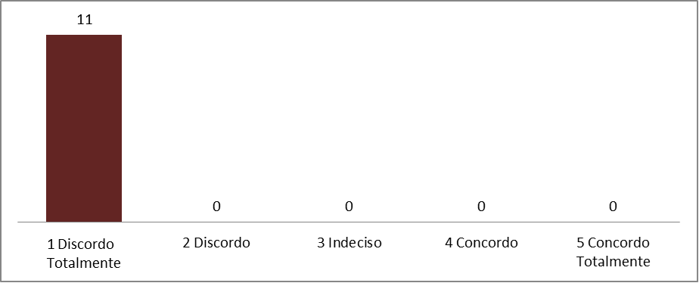
Fonte: própria do autor

Na questão dois: A empresa está satisfeita com o controle de estoque que utiliza. 82% dos entrevistados discordam totalmente e 18% concordam, conforme figura 9.
Figura 9 - Questionário 1 – Questão 2
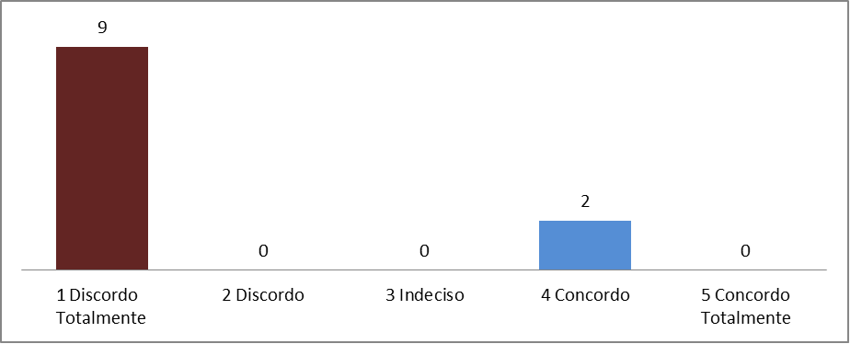
Fonte: própria do autor

A empresa possui relatórios gerenciais referentes aos componentes em estoque. Dentre os entrevistados 27% discordam, 18% estão indecisos e 55% concordam, conforme figura 10.
Figura 10 - Questionário 1 – Questão 3
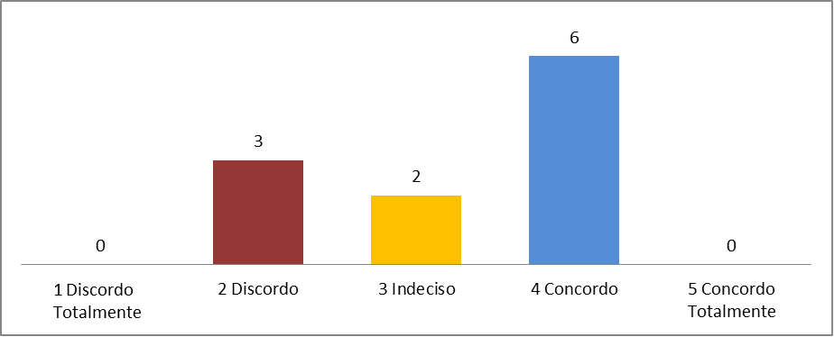
Fonte: própria do autor

Por último na questão quatro: Se houvesse controle de estoque implementado no sistema SysOpRS seria útil à empresa. Conforme figura 11 nesta questão teve-se 100% de concordo totalmente,
Figura 11 - Questionário 1 – Questão 4
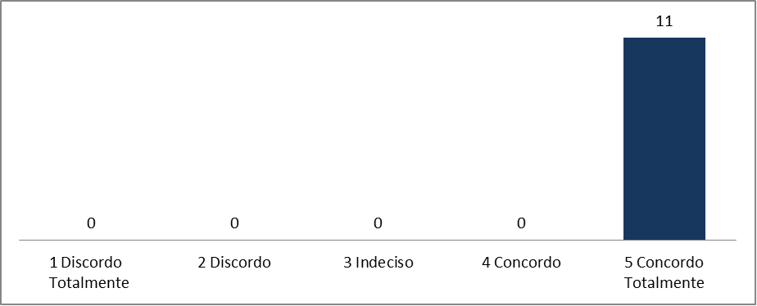
Fonte: própria do autor

A dificuldade de implementação do controle proposto no sistema decorre de uma necessidade de que o funcionário responsável pelos cadastros tenha conhecimento adequado dos produtos para cadastrá-los corretamente. As empresas ainda não dispõem deste funcionário capacitado para a função, uma vez que os produtos precisam ser cadastrados com todas suas especificidades, tornando o trabalho moroso, pois quem o faz, precisa ir a todos os setores da empresa, coletar informações com quem utiliza os componentes.
Para um melhor entendimento do sistema, a figura 12 demonstra o Diagrama de Fluxo de Dados (DFD), da parte envolvida no trabalho, destacando em laranja os novos fluxos. “Um DFD é uma representação em rede de um sistema. O sistema pode ser automatizado, manual ou misto. O diagrama de Fluxo de Dados retrata o sistema em termos de suas partes componentes, com todas as interfaces entre os componentes indicadas”. (YOURDON, 1990, p. 43). Pompilho (2002, p. 21) corrobora dizendo que “é uma forma gráfica de mostrar a interdependência das funções que compõem um sistema, apresentando fluxos de dados entre elas. Mostra ainda os arquivos lógicos de dados, que são denominados depósitos de dados,... as entidades externas, denominação dada tanto à origem dos fluxos de dados que chegam ao sistema, como ao destino dos fluxos que dele partem”.
Figura 12 - Diagrama de Fluxo de Dados
Usuário
Avançado
Consulta
Cadastros
Produtos
Cadastros
Usuário
Pedido
Pedido
Cadastra
Lança
Estoque
Fonte: própria do autor

3.1.1 Cadastros de Fornecedores
O cadastro de fornecedores pode ser feito de duas maneiras: lançamento manual no cadastro de cliente/fornecedor, ou através da importação do arquivo XML, no qual o cadastro é feito automaticamente.
Através do XML, o processo de cadastramento torna-se mais rápido, além de ser garantida a integridade das informações, porquanto são extraídas diretamente da Nota Fiscal do Fornecedor.

3.1.2 Cadastro de Clientes
No cadastro de clientes existem parâmetros que facilitam o uso operacional do sistema. Dentre eles se destaca o desconto por produto que é muito usado pelas empresas de cortinas e persianas, porque é comum elas terem descontos diferenciados por produtos para cada revenda.
Outro recurso bastante usado é o de condição de pagamento, que no momento da venda já vem informado, o que não impede de ser alterado em caso de negociação diferenciada na venda.
A transportadora também pode ser parametrizada no cadastro do cliente, para o caso em que se tenha uma transportadora usada normalmente.
Nos cadastros de clientes, na opção “contatos”, é possível cadastrar um e-mail específico para receber os XML’s das notas emitidas para a empresa, que neste caso não serão enviados para o e-mail principal da empresa.
O sistema disponibiliza também consulta integrada ao SERASA, possibilitando à empresa ter informações financeiras diretamente do sistema. Estas consultas funcionam com um cadastramento prévio no site do SERASA e com a compra de créditos. À medida que vão sendo feitas as consultas o saldo vai atualizando.
Abaixo, na figura 13, é mostrada tela de cadastro tanto de cliente como de fornecedor, uma vez que o sistema usa um cadastro único para os dois casos.
Figura 13 - Tela de Cadastros
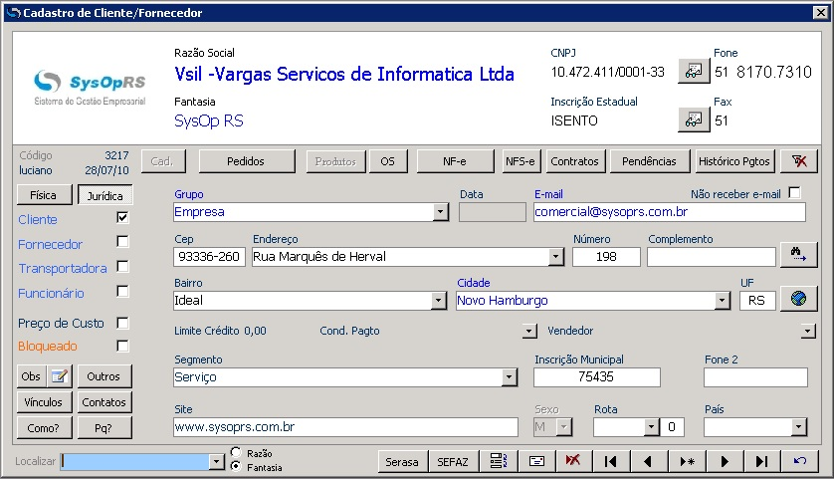
Fonte: próprio autor
3.1.3 Notas Fiscais de Compra
Para facilitar a gestão de compras de componentes, que interfere diretamente no controle proposto, foi desenvolvida a importação do arquivo XML, arquivo este que é a Nota Fiscal Eletrônica. Através da importação deste arquivo é feito o lançamento da nota.
Os produtos contidos neste arquivo podem ser associados a produtos/componentes já cadastrados através da referência e o CNPJ do fornecedor. No caso de produtos novos o sistema mesmo cria o cadastro, bastando depois ser selecionado o grupo, para que as informações que não constam no XML possam ser acrescentadas, como as informações fiscais. Após a importação da XML a Nota Fiscal deve ser confirmada para que o sistema dê a entrada nos estoques e gere também as contas a pagar a partir da condição de pagamento informada nesta mesma tela.
O sistema permite, depois de importado o XML, a impressão da DANFE da Nota Fiscal de Entrada, facilitando para uma possível conferência. No momento que o XML é importado o sistema também arquiva o mesmo em uma pasta do sistema separando por mês e ano, para permitir fazer o envio de todos os XMLs acompanhados de um relatório das notas para contabilidade.
Para o caso de Notas Fiscais não eletrônicas existe a possibilidade do lançamento manual. O tempo gasto para o lançamento é que faz uma grande diferença, além de propiciar uma maior margem de erro.
Para resolver problema de produtos comprados com unidades de medidas diferentes das unidades usadas na produção, o sistema permite o cadastro de produtos compostos. Por exemplo, tecido pode ser comprado em rolos de 100 metros e consumido em metros. Neste caso é feito um cadastro do rolo como produto composto, e na composição são colocados 100 metros do tecido cadastrado em metros. Sendo assim, na compra, entra o rolo que dá entrada no estoque do tecido em metros, e que depois é usado na venda dentro da composição.
3.1.4 Notas Fiscais Eletrônicas de Venda
O próprio sistema a partir de um pedido ou a partir de vários pedidos gera a NF-e – Nota Fiscal Eletrônica, e já permite a transmissão para ao SEFAZ. Para as empresas montadoras de cortinas e persianas o sistema tem uma peculiaridade que é pegar o NCM do cadastro das partes e não do cadastro do produto como para as demais empresas, uma vez que dependendo do material usado para fazer a persiana o NCM é diferente.
Outra questão é a descrição do produto: como no cadastro o nome não é completo, ele depende da montagem na hora da venda. Para estes produtos o sistema monta a descrição a partir das partes definidas na hora do pedido de venda. Por exemplo, o produto Cortina Vertical na nota fiscal pode ficar Persiana Vertical – Nuance Marisa - Lateral - Standard - 2,300 X 2,200.
O sistema permite Cancelamento e emissão de Carta de Correção Eletrônica - CC-e e também envio dos arquivos XML por e-mail, acompanhados de um relatório, para envio a contabilidade.
No anexo D tem-se o DANFE de uma NF-e emitida pelo sistema, a partir de um pedido de Maquete.

3.2 Cadastros
Esta é a parte mais crítica para implantação do sistema, pela importância das informações inseridas. A partir delas serão feitos todos os cálculos necessários para atender o proposto pelo trabalho.
Assim, é exigido que o funcionário responsável pelos cadastros possua grande conhecimento técnico dos produtos para poder fazer de forma a atender todos os detalhes.
Para atender o proposto através do presente trabalho foi utilizada a estrutura e os dados dos cadastros de produtos existentes, e dois novos cadastros que serão detalhados a seguir.

3.2.1 Produtos
No cadastro dos produtos existentes no sistema foram criados os cadastros dos produtos tratados neste controle e também os componentes. Na figura 14 tem-se a tela do cadastro de produtos do sistema.
Figura 14 - Tela de Cadastro de Produto
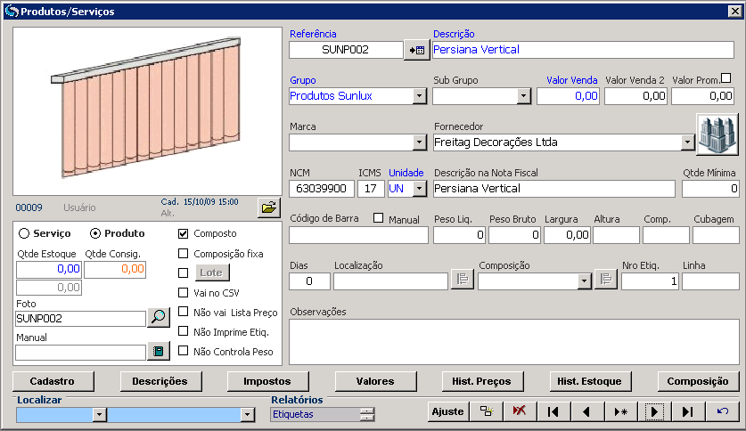
Fonte: próprio autor

Juntamente com a imagem de cada produto têm-se as imagens desenvolvidas para serem usadas no sistema. Com estas imagens foram criados GIF’s animados para ilustrar o produto à medida que se preenche as informações na tela. A inclusão do gif é para facilitar o entendimento do produto para os usuários que fazem o lançamento do pedido, facilitando para novos usuários, sendo que algumas nomenclaturas usadas não são de simples entendimento.

3.2.2 Partes
Para chegar às tabelas utilizadas no sistema se usou de técnicas de modelo conceitual de dados para aderência à realidade do mundo. Para Pompilho (2002, p.77) antes de se pensar em implementação, é necessário que se tenha uma descrição da realidade tão fielmente retratada quanto possível.
Pompilho (2002, p.77) destaca que o método de modelagem conceitual de dados tem os seguintes requisitos:
- expandir a habilidade do analista no reconhecimento dos requisitos de informação;
- capacidade de capturar ao máximo a semântica do mundo real durante o próprio processo de modelagem;
- facilidade de entendimento, através de uma representação pragmática, que possa inclusive, ser entendida por usuários não-técnicos de informática;
- possibilidade de mapeamento (leia-se, transformação) “direto” do modelo conceitual para o modelo lógico relacional;
- possibilidade de uma abordagem que contemple a modelagem de dados de maneira integrada com a modelagem das funções;
- permitir a derivação do modelo de funções a partir do modelo de dados e vice-versa.
Todo o controle do estoque dos componentes foi realizado através de tabelas criadas especificamente para contemplar as necessidades dos produtos de cortinas e persianas, que dependem de informações passadas para o sistema a partir da venda e estes componentes usam vários cálculos pré-definidos para seu consumo.
Para representar entidades e relacionamentos usou-se a técnica diagramática chamada de Diagrama de Entidade – Relacionamento, denominada DER. Pompilho (2002, p. 83) explica que os retângulos representam classes de entidades, as linhas que ligam uma classe de entidade a outra, representam os relacionamentos entre as classes de entidades. Os símbolos nas extremidades das linhas mostram o tipo de mapeamento válido entre as duas classes de entidades. Na tabela 4, abaixo, tem-se os significados dos símbolos de tipo de mapeamento.
Tabela 4 - Tipo de mapeamento DER
Cada entidade da classe “A” está associada a quantas entidades da classe “B”? | Mínimo | Máximo
 | 1 | 1 | Cada entidade de classe “A” está associada a uma única entidade da classe “B”
 | 1 | Várias | Cada entidade de classe “A” está associada a uma ou a várias entidade da classe “B”
 | 0 | 1 | Cada entidade de classe “A” está associada a zero ou a uma única entidade da classe “B”
 | 0 | Várias | Cada entidade de classe “A” está associada a zero ou a várias entidade da classe “B”
Fonte: Pompilho, 2002, p. 83.

A seguir, na figura 15, o Diagrama de entidade-relacionamento da parte envolvida no processo de estoque, com as tabelas criadas para implementação proposta no trabalho, destacadas em azul.
Figura 15 - Diagrama de entidade-relacionamento (DER)
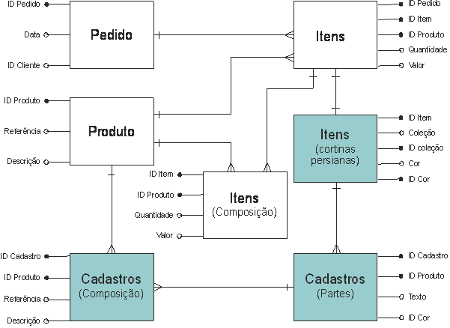
Fonte: própria do autor

O software SysOpRS foi desenvolvido de forma a permitir cadastrar partes e composições dos produtos. Usando estas partes que já estavam funcionais, foi feito o controle de estoque.
As partes do produto são: coleção, modelo, cor, acionamento, lado do comando e trilho. Dentro destes cadastros a composição vai ser definida. A forma como estes cadastros foram desenvolvidos permite total flexibilidade para as montadoras usarem a nomenclatura a que estejam familiarizadas.
Na figura 16 pode-se ver a tela de cadastro das partes, que alimenta a tabela “Cadastros (Partes)” da figura 15, neste caso, o modelo “Bi-Lateral” do produto “Persiana Vertical”. Nesta mesma tela existem parâmetros para diversos controles criados para cada parte de cada produto. Por exemplo, tem-se o parâmetro “Número Par de Lamelas”, que são os suportes das lâminas das persianas verticais, que serve para definir que o sistema deve usar sempre número par, mesmo o cálculo dando número ímpar.
Figura 16 - Tela de cadastros de parte
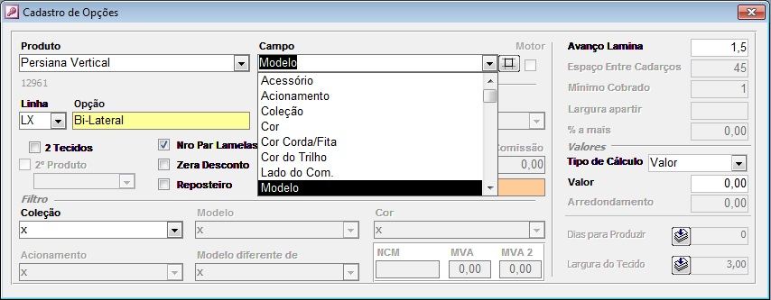
Fonte: própria do autor

A composição completa do produto vai ser gerada através de todas as partes, ou seja, o algoritmo vai percorrer os cadastros de composição de cada parte do produto e gerar toda a composição. Desta forma o sistema vai permitir que, a partir do cadastro das partes, a variação de componentes possa ser atendida em todas as situações possíveis.
A seguir na figura 17 pode-se ver a tela de cadastro da composição da parte, tem-se a composição referente à parte do produto, com regras de cálculo de uso, e mais alguns parâmetros.

Figura 17 - Tela cadastro de composição de parte
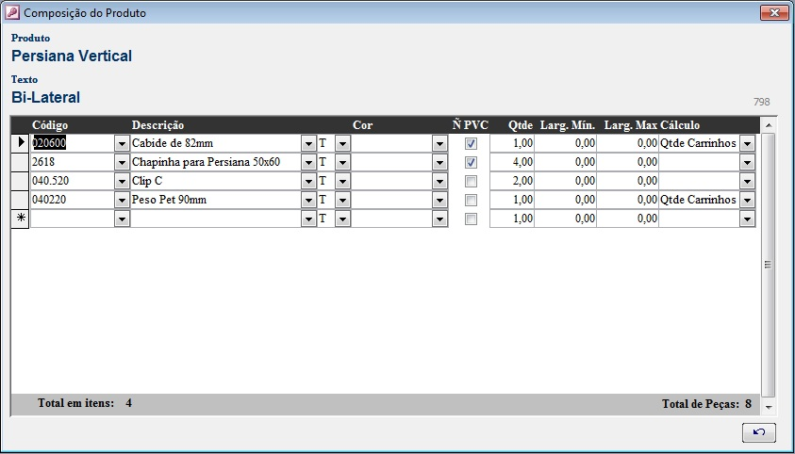
Fonte: própria do autor

Os cálculos definidos para uso no cadastro dos componentes são:

- Quantidade de Carrinhos:
Persianas Horizontais: Altura / Parâmetro espaço entre cadarços.
Persianas Verticais: (Largura + Avanço de Lamina – Tamanho do Comando) / Tamanho da Lâmina
- Corrente
Largura * 2 * 1.05
- Corda
Persianas Horizontais:
Cadarços = (Largura - 1º Furo) / Espaço entre Cadarço
Distância = (Largura - 1º Furo) / (Cadarços - 1)
Corda = Altura + Altura Comando + (Distância * Número de Corda)
Persianas Verticais: ((Largura + Altura do Comando) * 2) + 0,05
- Altura da Corrente
Altura Comando * 2
- Cadarço
Quantidade de furos calculados na etiqueta. Mínimo um e máximo seis.
(Largura – Parâmetro 1º Furo) / Parâmetro espaço entre cadarço
- Cadarço ML
Calculo anterior * (Altura + 0,12)
- Quantidade de Varetas
Apesar de o sistema permitir cadastro personalizado para este cálculo o padrão é:
Altura até 1,10 = 2 Varetas
Altura até 1,80 = 4 Varetas
Altura até 2,51 = 6 Varetas
Altura até 3,00 = 8 Varetas
Altura acima = 10 Varetas
- Quantidade Varetas * Largura
Calculo anterior * Largura
Além dos cálculos pré definidos, foi criado também um cadastro de regras de cálculos, que permite criar novas regras para atender um caso não previsto.

3.2.3 Sobras
Foi criado também o cadastro de sobras. Assim toda vez que for cortado um tecido, por exemplo, será cadastrada esta sobra para que o sistema possa informar quando esta deve ser usada. O cadastro é feito informando a coleção, a cor, as medidas e a localização.
No momento de gerar a etiqueta para produção o sistema verifica se a sobra pode ser utilizada, considerando uma tolerância previamente cadastrada, e informa na etiqueta a sobra e sua localização.
Uma vez que a sobra não possa ser utilizada, ela deve ser cadastrada novamente, para que posso ser sugerida pelo sistema novamente. Sempre que o sistema sugere a sobra já a exclui do cadastro.
No anexo E tem-se o manual enviado para as revendas.

3.3 LANÇAMENTOS
Os lançamentos são feitos a partir de pedidos. A tela, mostrada na figura 18, é a mesma utilizada por empresas de outros ramos, a parte específica é tratada em uma segunda tela mostra na figura 19.

Figura 18 - Tela de lançamento de pedidos
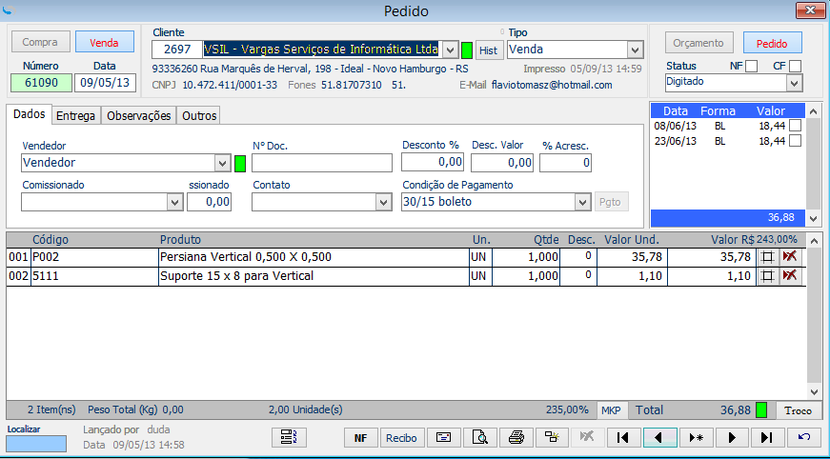
Fonte: própria do autor

O sistema permite venda de componentes juntamente com o pedido. Por exemplo, na figura 18 percebe-se que existe um produto, Suporte 15 x 8 para Vertical, que não faz parte dos produtos tratados no controle proposto no trabalho, neste caso, este produto não é relacionado na tela da figura 19.
O fluxo de lançamento do pedido segue a seguinte ordem:
- Seleciona o cliente/revenda;
- Em seguida o tipo de pedido;
- Depois adiciona todos os produtos desejados;
- Só depois de todos os produtos digitados abre a tela específica para lançar os detalhes de cada produto digitado;
- Imprime as etiquetas para encaminhar para produção;
- Define a condição de pagamento e fecha o pedido.
Para que se tenha uma ideia melhor do funcionamento, na figura 19, é apresentada a tela de lançamento dos dados específicos de cortinas e persianas dos itens do pedido. Esta tela é exclusiva para empresa montadoras. Para as demais empresas que usam o sistema ela não é utilizada.
Nesta tela têm-se as informações da maquete produzida para exemplo do trabalho.

Figura 19 - Tela de lançamento de detalhes dos produtos no pedido
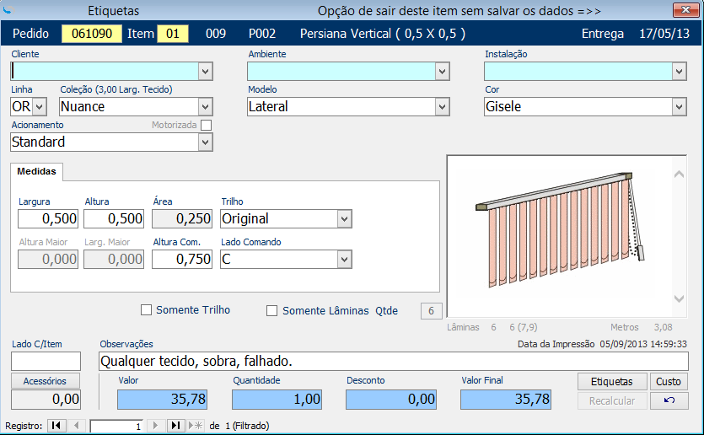
Fonte: própria do autor

Nesta tela são informadas as partes do produto desejadas pelo cliente e, a partir destas informações quando impressas as etiquetas, apresentadas no anexo C, é gerada a composição do produto. Mesmo antes de confirmar o pedido é possível visualizar a composição completa para cada produto.
Neste momento é que são usadas as informações passadas ao sistema nos cadastros vistos anteriormente. Nesta tela estão os campos onde se determinam as partes do produto, possibilitando assim ao sistema montar a composição completa, além de calcular o valor do mesmo.
Na tela do pedido se tem acesso à composição gerada pelo sistema. Esta composição pode ser impressa através do relatório disponível que mostra a composição por partes conforme figura 20.

Figura 20 - Relatório de composição
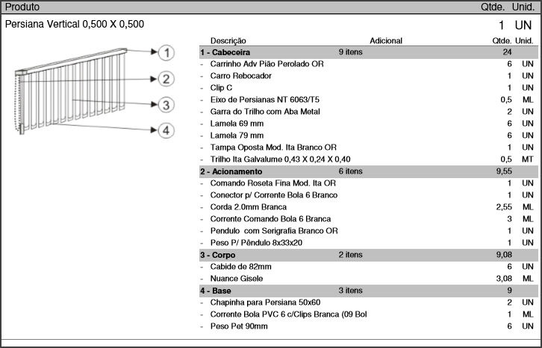
Fonte: própria do autor

Através deste relatório é possível verificar a composição gerada pelo sistema e saber se o cadastro de composição feito nas partes do produto está correto e se mantêm atualizado, uma vez que a composição pode sofrer alterações.
Além deste relatório tem-se também o layout da produção, mostrado no anexo B, e o layout do cliente no anexo A.

4 RESULTADO DA AVALIAÇÃO
A partir das respostas se teve a confirmação de que a implementação atingiu seu objetivo, resolvendo o problema de consumo de estoque de vendas. A seguir serão apresentados os resultados das questões aplicadas no questionário do apêndice D.
Conforme a questão de número um: A implementação do controle especifico de estoque, para cortinas e persianas, atendeu às necessidades implícitas e explicitas para a finalidade que é destinada. Dos entrevistados 18% responderam que concordam totalmente e 82% que concordam, conforme segue na figura 21 abaixo.
Figura 21 - Questionário 2 - Questão 1
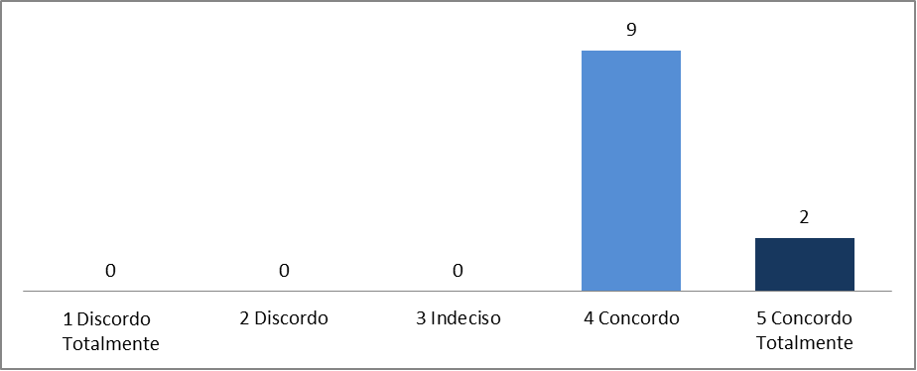
Fonte: própria do autor

Na questão seguinte: A forma como foi desenvolvido é de fácil compreensão e utilização, 9% discordam, 27% são indecisos, 46% concordam e 18% concordam totalmente com a forma de desenvolvimento. Na figura 22 segue:
Figura 22 - Questionário 2 – Questão 2
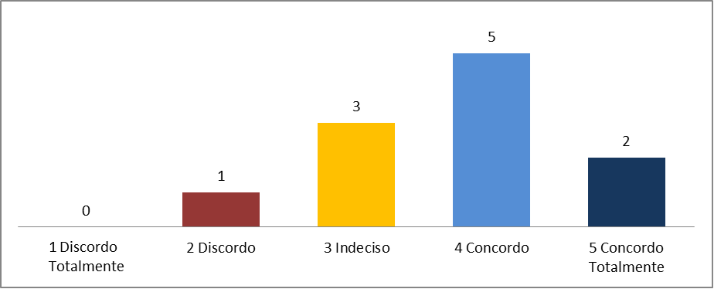
Fonte: própria do autor
Na questão de número três: O controle permite manutenção das informações de forma fácil e flexível. Dentre as respostas 18% discordam, 27% indecisos e 55% dos entrevistados concordam com a pergunta. Abaixo segue a figura 23 com o gráfico das respostas.
Figura 23 - Questionário 2 – Questão 3
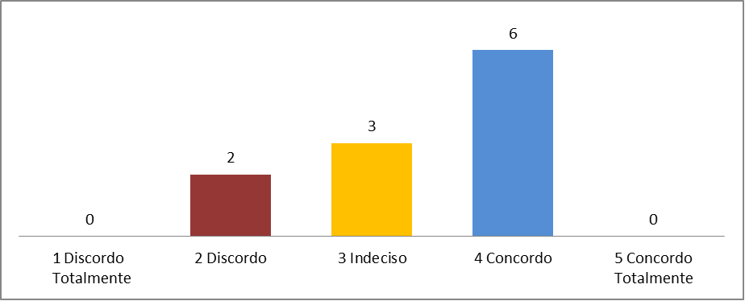
Fonte: própria do autor

O controle respeita o nível de permissões de usuários, foi a pergunta da questão de número quatro. 73% concordam e 27% concordam totalmente com a questão abordada, conforme segue na figura 24 abaixo.
Figura 24 - Questionário 2 – Questão 4
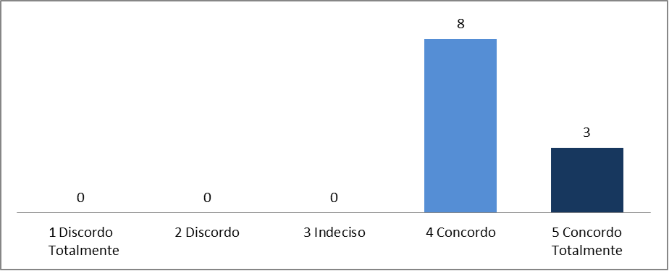
Fonte: própria do autor

A questão de número cinco aponta: A possibilidade de criar as regras de cálculos permite que o controle atenda casos não observados previamente. Os 45% dos entrevistados concordam e 55% deles concordam totalmente. Abaixo segue a figura 25 referente as respostas.

Figura 25 - Questionário 2 – Questão 5
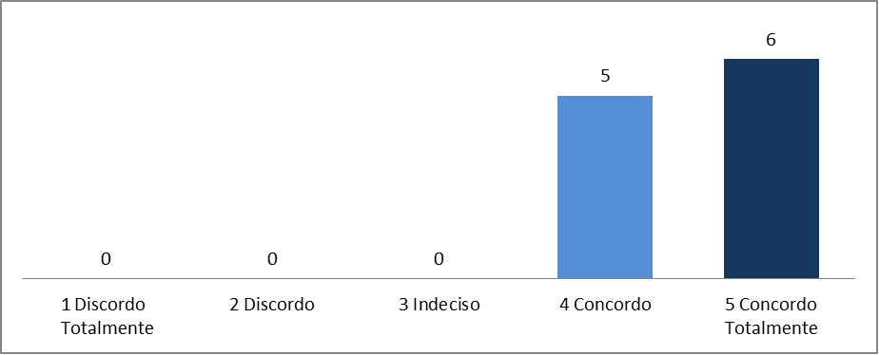
Fonte: própria do autor

A aplicação do controle vai trazer vantagens para compras, foi a questão de número seis aplicada. Dentre as respostas todos os entrevistados concordaram totalmente, ou seja, 100%, conforme figura 26 abaixo.
Figura 26 - Questionário 2 – Questão 6
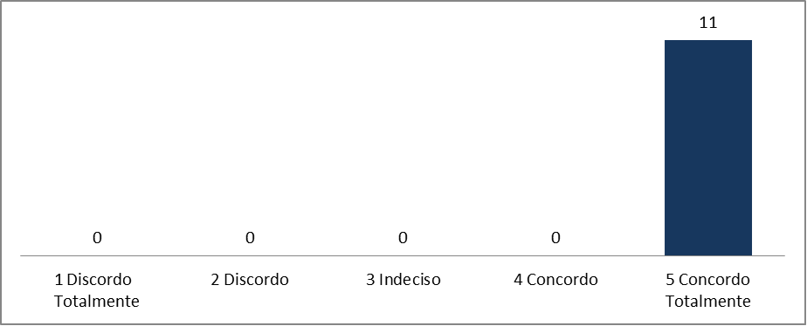
Fonte: própria do autor

Na questão sete foi aplicada a questão: A implementação proposta não prejudicou no desempenho do sistema. Nessa questão também 100% dos entrevistados responderam que concordam totalmente, conforme segue na figura 27.

Figura 27 - Questionário 2 – Questão 7
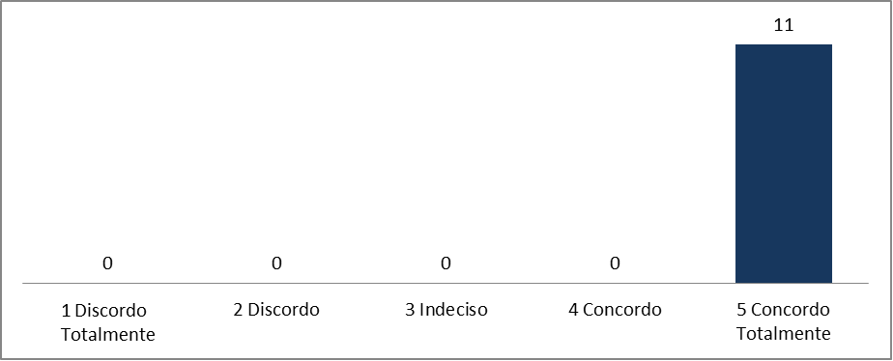
Fonte: própria do autor

O controle permite facilidade para correções, atualizações e alterações. Os entrevistados responderam 73% como indecisos e 27% deles concordando, conforme apresentado na figura 28.
Figura 28 - Questionário 2 – Questão 8
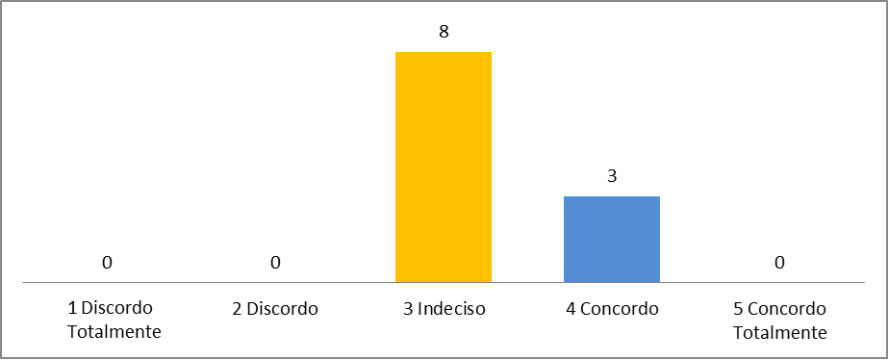
Fonte: própria do autor

A questão seguinte: O Relatório de composição apresentado para cada movimentação é bastante claro e completo. Nas respostas que seguem na figura 29, 36% concordam e 64% concordam totalmente.

Figura 29 - Questionário 2 – Questão 9
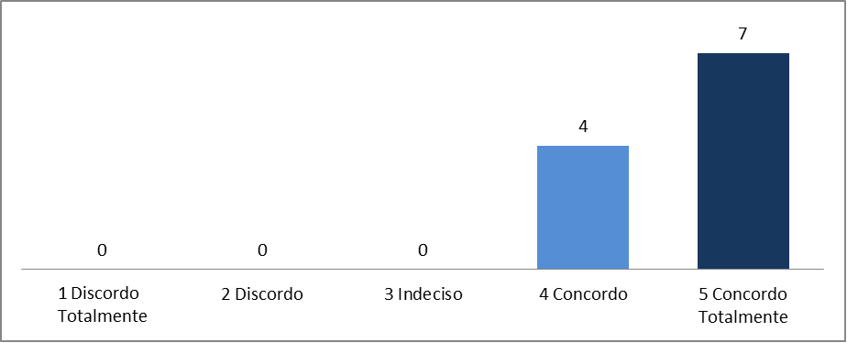
Fonte: própria do autor

A última questão abordada foi: De forma geral a implementação foi satisfatória. Conforme é apresentado na figura 30, 27% concordam e 73% concordam totalmente.
Figura 30 - Questionário 2 – Questão 10
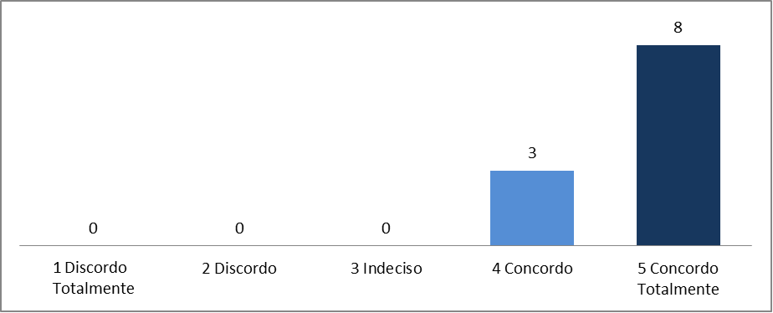
Fonte: própria do autor

Após aplicar a pesquisa, o resultado foi positivo, uma vez que a maioria dos entrevistados está de acordo com as afirmações, conforme segue na figura 31 a seguir.
Figura 31 – Questionário 2
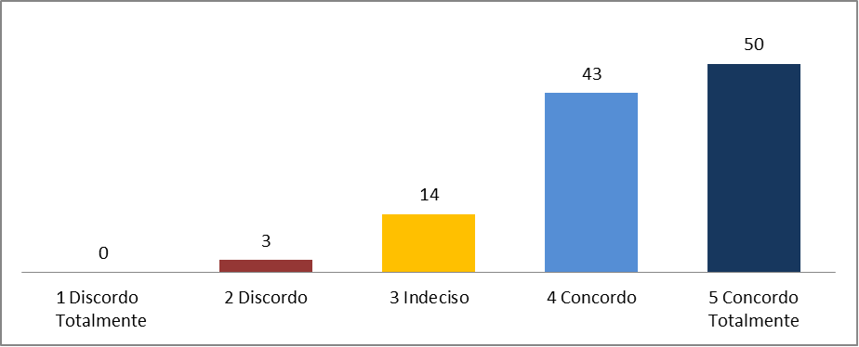
Fonte: própria do autor

CONCLUSÃO
Os sistemas de gestão são de grande importância quando o assunto é tomada de decisão dentro das empresas. Para o sucesso de um ERP, este deve demonstrar resultados precisos e coerentes. Dentre os muitos aspectos que permeiam a gestão, o controle de estoque é um dos fatores cruciais para alcançar o objetivo de todas as empresas.
O presente trabalho apresentou uma implementação de um novo controle no sistema ERP SysOpRS frente à necessidade de seis empresas do setor de cortinas e persianas no Rio Grande do sul. A implementação deste trabalho forneceu as organizações uma forma do ERP em uso atender o controle especifica de estoque.
Sobre o sucesso da implementação, conclui-se que seus objetivos foram alcançados, uma vez que possibilitou a partir do pedido de venda a montagem completa da composição de cada produto descrito no capitulo um, e apresentado no relatório do Apêndice C. Para reforçar esta afirmação foi feita pesquisa de avaliação, apresentada no capítulo quatro, onde os resultados apurados também demonstram a satisfação dos colaboradores das empresas envolvidas na implementação, obtendo um índice de concordância acima de 80%.
Para que este sucesso seja efetivo existe a necessidade da qualificação e detenção do conhecimento técnico por parte dos usuários, ou seja, foi criado o controle, mas são necessários atenção e acompanhamento especial.
A limitação do trabalho desenvolvido está por conta de sua aplicação ser focada em seis empresas, onde foi efetuada uma pesquisa-ação com o interesse de apresentar uma ferramenta que permita o controle de estoque no sistema de gestão em uso.
Sugere-se para trabalhos futuros a implementação de métodos mais qualificados para aprimorar e evoluir o controle, como o MRP e o MRPII. Prevendo estas futuras implementações já foram criados alguns campos como tempo de produção e tempo de entrega, nos produtos.

BIBLIOGRAFIA
ALBUQUERQUE, Marconi; GOMES, Maria de Lourdes Barreto. A nova empresa e os fatores impulsores de sua mudança. Produção & Sociedade, João Pessoa, v.2, n.4, p.102 – 127, 1999.

CAIÇARA JUNIOR, Cicero. Sistemas Integrados de Gestão – ERP. 3. ed. Curitiba: Editora Ibpex, 2008. 192 p.

CORRÊA, H. L.; GIANESI, I. G. N.; Just in Time, MRP-II e OPT: Um Enfoque Estratégico. São Paulo: Atlas, 1993. 186 p.

CORRÊA, H. L.; GIANESI, I. G. N.; CAON, M. Planejamento, programação e controle da produção: MRP II/ERP: conceitos, uso e implantação. 2. ed., São Paulo: Atlas, 1999.

DESIGNER DIGITAL (Goiás). SOFTWARE DE GESTÃO COMERCIAL PARA FÁBRICAS DE PERSIANAS E CORTINAS: SIGI. Disponível em: <http://www.designerdigital.com.br/sigi.asp>. Acesso em: 01 out. 2012.

DICIONÁRIO Online: Dicionários Michaelis - UOL. Disponível em: <http://michaelis.uol.com.br/>. Acesso em: 15 maio 2013.

FREITAG, Edson. Reunião ABRAPE. [mensagem pessoal] Mensagem recebida por: <Luciano Vargas>. em: 10 jun. 2012.

GIL, Antonio Carlos. Como Elaborar Projetos de Pesquisa. 5. ed. São Paulo: Atlas Sa, 2010. 184 p.

GREUNER, Adriano. METODOLOGIA DE AUTOMAÇÃO DO CONTROLE DE ESTOQUE PARA EMPRESA DE COMÉRCIO VAREJISTA DE CONSTRUÇÃO E FERRAGENS. 2008. 121 f. TCC (Graduação) - Curso de Ciência da Computação, Departamento de Instituto de Ciências Exatas e Tecnológicas, Centro Universitário Feevale, Novo Hamburgo,, 2008. Cap. 5.

IDICIONÁRIO Aulete: o dicionário da língua portuguesa na internet. Disponível em: <http://aulete.uol.com.br/>. Acesso em: 15 de maio de 2013.

ITLAB: Grupo de Discussão. Disponível em: <http://comunidade.itlab.com.br/eve>. Acesso em: 01 nov. 2012.

LAURINDO, F. J. B. Estudo sobre o impacto da estruturação da Tecnologia da Informação na organização e administração das empresas. 1995. Dissertação (Mestrado) – Departamento de Engenharia de Produção, Escola Politécnica, Universidade de São Paulo, São Paulo.

MALHOTRA, Naresh K.. Pesquisa de Marketing: Uma Orientação Aplicada. 6. ed. São Paulo: Bookman, 2012. 768 p.

MARCONI, Marina de Andrade; LAKATOS, Eva Maria. Técnicas de Pesquisa. 5. ed. São Paulo: Atlas Sa, 2002. 282 p.

PEREZ, M. M.; FAMÁ, R. Métodos de avaliação de empresas e o balanço de determinação. Caderno de Pesquisa em Administração, v. 10, n. 4, 2003.

PERSIANAS, Clinica das. Clinica das Persianas: Modelo Bandô. Disponível em: <http://clinicadaspersianas.blogspot.com.br/2008_07_01_archive.html>. Acesso em: 05 jun. 2013.

PETROUTSOS, Evangelos. Dominando a Programação de Banco de Dados com Visual Basic 6: A Bíblia. São Paulo: Makron Books, 2000. 719 p.

POMPILHO, S.. Análise Essencial: Guia prático de Análise de Sistemas. Rio de Janeiro: Ciência Moderna, 2002. 269 p.

PRESSMAN, Roger S.. Engenharia de Software. 7. ed. São Paulo: Mcgraw Hill Brasil, 2011.

PRODANOV, Cleber Cristiano; FREITAS, Ernani Cesar de. Metodologia do Trabalho Científico: Métodos e técnicas da Pesquisa e do Trabalho Acadêmico. 6. ed. Novo Hamburgo: Feevale Editora, 2009. 288 p.

______. Cleber Cristiano; FREITAS, Ernani Cesar de. Metodologia do Trabalho Científico: Métodos e Técnicas da Pesquisa e do Trabalho Acadêmico. 2ª edição Novo Hamburgo: Editora Feevale, 2013. 277p.

SUNLUX CORTINAS E PERSIANAS LTDA. Produtos: Cortina Celular. Disponível em: <http://www.sunlux.com.br>. Acesso em: 26 maio 2013a.

______. Produtos: Cortina Cortidress. Disponível em: <http://www.sunlux.com.br>. Acesso em: 26 maio 2013b.

______. Produtos: Cortina Painel. Disponível em: <http://www.sunlux.com.br>. Acesso em: 26 maio 2013c.

______. Produtos: Cortina Persidress. Disponível em: <http://www.sunlux.com.br>. Acesso em: 26 maio 2013d.

______. Produtos: Cortina Plissada. Disponível em: <http://www.sunlux.com.br>. Acesso em: 26 maio 2013e.

______. Produtos: Cortina Rolo. Disponível em: <http://www.sunlux.com.br>. Acesso em: 26 maio 2013f.

______. Produtos: Cortina Romana. Disponível em: <http://www.sunlux.com.br>. Acesso em: 26 maio 2013g.

______. Produtos: Cortina Vertiluxe. Disponível em: <http://www.sunlux.com.br>. Acesso em: 26 maio 2013h.

______. Produtos: Cortina Tecido. Disponível em: <http://www.sunlux.com.br>. Acesso em: 26 maio 2013i.

______. Produtos: Persiana Horizontal. Disponível em: <http://www.sunlux.com.br>. Acesso em: 26 maio 2013j.

______. Produtos: Persiana Vertical. Disponível em: <http://www.sunlux.com.br>. Acesso em: 26 maio 2013k.

YOURDON, Edward. Análise Estruturada Moderna. Rio de Janeiro: Editora Campus, 1990.

APÊNDICE A – Cortinas e Persianas

O ramo de cortinas e persianas demanda controles bastante complexos para um bom gerenciamento e para atingir um nível de competitividade compatível com as exigências do mercado, uma vez que as empresas nacionais, além de disputar espaço entre si, precisam concorrer com multinacionais como a HunterDouglas do Brasil – Luxaflex, que são as pioneiras nessa área, com atuação em todo o mundo.
Foi exposto em reunião da ABRAPE – Associação Brasileira de Persianas e Cortinas, por um dos empresários que utiliza o sistema SysOpRS em sua empresa, Edson Freitag (2012), que este sistema vem suprir uma carência sentida em âmbito nacional, existindo poucas opções no mercado que atendam a estas necessidades.
A ABRAPE realiza reuniões com cerca de 80 empresas do ramo espalhadas por 14 estados, sendo eles Bahia, Brasília, Ceará, Espírito Santo, Goiás, Minas Gerais, Pará, Paraíba, Paraná, Pernambuco, Rio de Janeiro, Rio Grande do Sul, Santa Catarina e São Paulo. Nessas reuniões os temas debatidos são as possibilidades de melhoria dos procedimentos usados, assim como as deficiências dos sistemas disponíveis. Na reunião de 21 de setembro de 2012, ainda segundo Freitag (2012), no hotel EZ Aclimação em São Paulo, os empresários presentes ainda debatiam a carência de um software que atendesse às necessidades específicas do ramo de cortinas e persianas, circunstância que motivou o desenvolvimento de uma nova versão do sistema SysOpRS, incorporando as funções desejadas.
Assim que estiver pronta esta nova versão o sistema será apresentado no encontro da ABRAPE, provavelmente no segundo semestre de 2014. A associação disponibiliza um espaço no encontro para demonstração de produtos que possam melhorar o desempenho das atividades das montadoras.
Os produtos contemplados por este sistema, que inclui o conhecimento prévio de todos os seus componentes e permitirá o controle imediato das disponibilidades de matéria prima e dos custos finais de produção, são:
- O bandô, que é mostrado na figura 1 e é descrito como “Faixa decorativa, geralmente de madeira e revestida de tecido ou pintada, que arremata a parte superior de cortinas, para esconder os trilhos.” (IDICIONÁRIO, 2013);

Figura 1 - Bandô
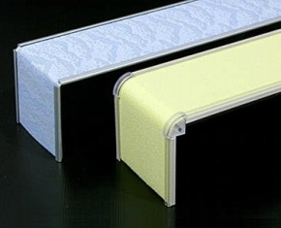
Fonte: Persianas (2013)

- A cortina Celular, que é mostrado na figura 2 e é descrita como:

“São produzidas em três diferentes tamanhos de células nas medidas 10 e 25 mm. Disponíveis nas opções translúcidas e black-out com células simples ou duplas. Podem ser instaladas em arcos, círculos ou ângulos. A forma inovadora é inspirada nos espaços hexagonais das colméias de abelha.” (SUNLUX CORTINAS E PERSIANAS LTDA, 2013a);

Figura 2 - Cortina Celular

Fonte: Sunlux Cortinas e Persianas Ltda (2013a)

- A cortina Cortidress, apresentada na figura 3, que é descrita como:
Produzidas em tecidos decorativos, a cortina Cortidress se torna mais suave e com maior nível de transparência e luminosidade. Quando basculada, a transparência do tecido deixa interagir o externo com o ambiente interno, ao mesmo tempo quando fechada garante a privacidade e um maior nível de escurecimento do ambiente. Ideal para porta-janela e vãos inteiros, visto que seu recolhimento se dá para os lados. Existem modelos com abertura lateral ou bi-lateral. (SUNLUX CORTINAS E PERSIANAS LTDA, 2013b);
Figura 3 - Cortina Cortidress
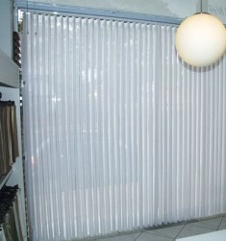
Fonte: Sunlux Cortinas e Persianas Ltda (2013b)

- A cortina Painel, que é mostrado na figura 4 é descrita como:

“Com trilho superior praticamente imperceptível, proporciona um visual clean e delicado ao produto. Esse modelo oferece uma variedade de tecidos em diferentes texturas, níveis de opacidade e de cores. Esse modelo harmoniza perfeitamente em ambientes residenciais ou comerciais, transformando ambientes com muito detalhe e requinte. Seu acionamento pode ser manual com recolhimento lateral ou bi-lateral.” (SUNLUX CORTINAS E PERSIANAS LTDA 2013c);

Figura 4 - Cortina Painel

Fonte: Sunlux Cortinas e Persianas Ltda (2013c)

- A cortina Persidress, mostrada na figura 5 é, descrita como:

“A Cortina Persidress são lâminas de pvc revestidas com tecido de escolha do cliente. A cortina Persidress se torna mais suave e com maior nível de transparência e luminosidade [...]. Quando basculada, a transparência do tecido deixa interagir o ambiente externo com o interno, ao mesmo tempo, quando fechada, garante a privacidade e um maior nível de escurecimento do ambiente. Ideal para porta-janelas e vãos inteiros, visto que seu recolhimento se dá para os lados. Disponível em abertura lateral ou bi-lateral. Disponível em acionamento manual ou motorizado.” (SUNLUX CORTINAS E PERSIANAS LTDA 2013d);

Figura 5 - Cortina Persidress
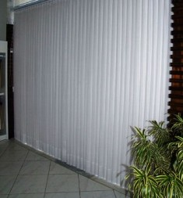
Fonte: Sunlux Cortinas e Persianas Ltda (2013d)

- A cortina Plissada, que é mostrado na figura 6 é descrita como:

“São fabricadas em tecidos 100% Poliéster em diferentes níveis de opacidade e luminosidade. Este modelo possui diversas opções de texturas. O efeito do plissado proporciona um visual simples e elegante. Disponível com acionamento manual ou motorizado.” (SUNLUX CORTINAS E PERSIANAS LTDA 2013e);

Figura 6 - Cortina Plissada

Fonte: Sunlux Cortinas e Persianas Ltda (2013e)

- A cortina Rolô, que é mostrado na figura 7 é descrita como:

“Esse modelo possui uma ampla variedade de tecidos em diferentes texturas, níveis de opacidade e de cores. Oferecem vários níveis de transparência e de luminosidade, podendo proteger seus ambientes internos dos raios UV e da privacidade desejada [...]. Disponível com acionamento manual ou motorizado.” (SUNLUX CORTINAS E PERSIANAS LTDA 2013f);

Figura 7 - Cortina Rolo
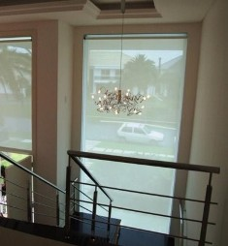
Fonte: Sunlux Cortinas e Persianas Ltda (2013f)

- A cortina Romana, apresentada na figura 8, descrita como:

“A Cortina Romana Drapeada diferencia-se pela leveza do movimento de “ondas”. São gomos levemente salientes que criam um ar romântico e requintado. Disponível com acionamento manual ou motorizado.”
“A Cortina Romana de Teto define-se pelo próprio nome. Toda a beleza e elegância desta cortina podendo ser aplicado para fechar vãos de teto. Disponível com acionamento manual ou motorizado.” (SUNLUX CORTINAS E PERSIANAS LTDA, 2013g);

Figura 8 - Cortina Romana
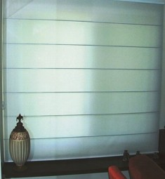
Fonte: Sunlux Cortinas e Persianas Ltda (2013g)

-A cortina Vertiluxe, que é mostrado na figura 9 é descrita como:

“Produzidas em duas diferentes cores de tecidos em 100% Poliéster, o que proporciona durabilidade e praticidade [...]. Possibilita um perfeito controle da visibilidade e infinitos graus de luminosidade. Ideal para porta-janelas e vãos inteiros, visto que seu recolhimento se dá para os lados. Opções de abertura: lateral ou bi-lateral. Disponível em acionamento manual ou motorizado.” (SUNLUX CORTINAS E PERSIANAS LTDA, 2013h);

Figura 9 - Cortina Vertiluxe

Fonte: Sunlux Cortinas e Persianas Ltda (2013h)

- A cortina de Tecido, apresentada na figura 10, esse é o modelo mais tradicional feito com tecido;

Figura 10 - Cortina de Tecido
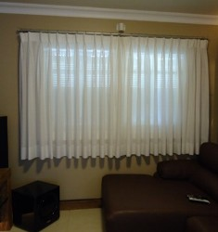
Fonte: Sunlux Cortinas e Persianas Ltda (2013i)

- A persiana Vertical, que é mostrado na figura 11 é descrita como:

“Disponíveis em tecidos translúcidos, black-out e PVC. As translúcidas proporcionam proteção solar mantendo boa luminosidade, já as com black-out são indicadas para um maior nível de escurecimento [...]. As várias opções de abertura flexibilizam a utilização do produto a cada necessidade do cliente. Recomendada para fechamento de médio e grande vão. Pode ter seu acionamento manual ou motorizado.” (SUNLUX CORTINAS E PERSIANAS LTDA, 2013k);

Figura 11 - Persiana Vertical
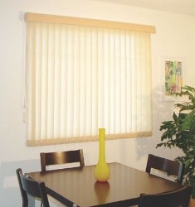
Fonte: Sunlux Cortinas e Persianas Ltda (2013k)

- A persiana Horizontal, que é apresentada na figura 12 é descrita como:

“Produzidas com liga nobre de alumínio, as persianas horizontais de alumínio possuem leve curvatura, ao qual proporciona um efeito mola para dar resistência ao produto. Seu recolhimento é feito para cima deixando o vão totalmente livre [...]. Seu acionamento pode ser feito manual ou motorizado.” (SUNLUX CORTINAS E PERSIANAS LTDA, 2013j).

Figura 12 - Persiana Horizontal

Fonte: Sunlux Cortinas e Persianas Ltda (2013j)

Todos estes produtos têm em comum a composição feita por um número elevado de componentes, o que dificulta o controle de estoque. A seguir serão apresentados os conceitos de estoque.

APÊNDICE B – Questionário A
Pesquisa realizada com usuários do sistema SysOpRS, que já tiveram contato com o controle implementado, com o objetivo de identificar satisfação quanto a resolução proposta.

Perfil do Entrevistado
Nome:
Cargo:
Empresa:

1) O Controle de estoque atualmente utilizado é automatizado.

( ) 1 Discordo totalmente ( ) 2 Discordo ( ) 3 Indeciso ( ) 4 Concordo ( ) 5 Concordo totalmente

2) A empresa está satisfeita com o controle de estoque que utiliza.

( ) 1 Discordo totalmente ( ) 2 Discordo ( ) 3 Indeciso ( ) 4 Concordo ( ) 5 Concordo totalmente

3) A empresa possui relatorios gerenciais referentes aos componentes em estoque.

( ) 1 Discordo totalmente ( ) 2 Discordo ( ) 3 Indeciso ( ) 4 Concordo ( ) 5 Concordo totalmente

4) Se houvesse controle de estoque implementado no sistema SysOpRS seria util a empresa.

( ) 1 Discordo totalmente ( ) 2 Discordo ( ) 3 Indeciso ( ) 4 Concordo ( ) 5 Concordo totalmente

APÊNDICE C – Relatório de Composição do Pedido da Maquete
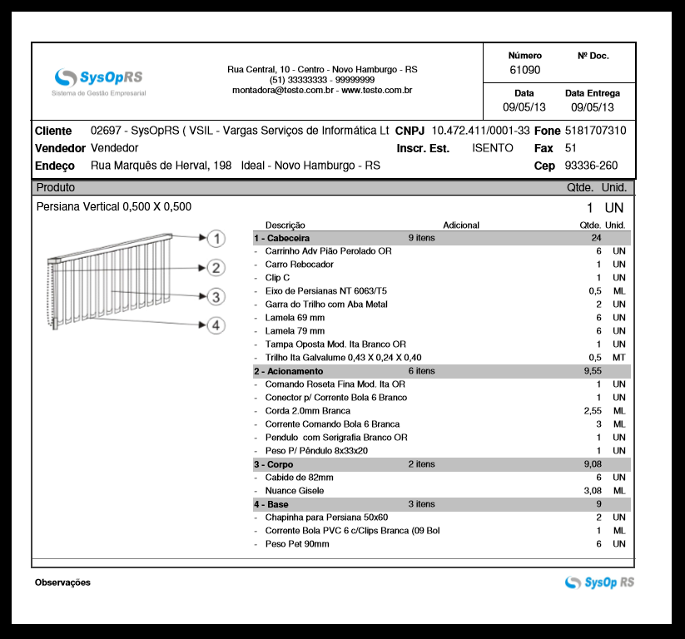

APÊNDICE D – Questionário 2
Pesquisa realizada com usuários do sistema SysOpRS, que já tiveram contato com o controle implementado, com o objetivo de identificar satisfação quanto a resolução proposta.
Perfil do Entrevistado
Nome:
Cargo:
Empresa:

1) A implementação do controle especifico de estoque para cortinas e persianas atendeu às necessidades implícitas e explícitas para a finalidade que é destinada.

( ) 1 Discordo totalmente ( ) 2 Discordo ( ) 3 Indeciso ( ) 4 Concordo ( ) 5 Concordo totalmente

2) A forma como foi desenvolvido é de fácil compreensão e utilização.

( ) 1 Discordo totalmente ( ) 2 Discordo ( ) 3 Indeciso ( ) 4 Concordo ( ) 5 Concordo totalmente

3) O controle permite manutenção das informações de forma fácil e flexível .

( ) 1 Discordo totalmente ( ) 2 Discordo ( ) 3 Indeciso ( ) 4 Concordo ( ) 5 Concordo totalmente

4) O controle respeita nível de permissões de usuários.

( ) 1 Discordo totalmente ( ) 2 Discordo ( ) 3 Indeciso ( ) 4 Concordo ( ) 5 Concordo totalmente

5) A possibilidade de criar as regras de cálculos permite que o controle atenda casos não observados previamente.

( ) 1 Discordo totalmente ( ) 2 Discordo ( ) 3 Indeciso ( ) 4 Concordo ( ) 5 Concordo totalmente

6) A aplicação do controle vai trazer vantagens para compras.

( ) 1 Discordo totalmente ( ) 2 Discordo ( ) 3 Indeciso ( ) 4 Concordo ( ) 5 Concordo totalmente

7) A implementação proposta não prejudicou no desempenho do sistema.

( ) 1 Discordo totalmente ( ) 2 Discordo ( ) 3 Indeciso ( ) 4 Concordo ( ) 5 Concordo totalmente

8) O controle permite facilidade para correções, atualizações e alterações.

( ) 1 Discordo totalmente ( ) 2 Discordo ( ) 3 Indeciso ( ) 4 Concordo ( ) 5 Concordo totalmente

9) O Relatório de composição apresentado para cada movimentação é bastante claro e completo.

( ) 1 Discordo totalmente ( ) 2 Discordo ( ) 3 Indeciso ( ) 4 Concordo ( ) 5 Concordo totalmente

10) De forma geral a implementação foi satisfatória.

( ) 1 Discordo totalmente ( ) 2 Discordo ( ) 3 Indeciso ( ) 4 Concordo ( ) 5 Concordo totalmente

ANEXO A – Layout do Cliente
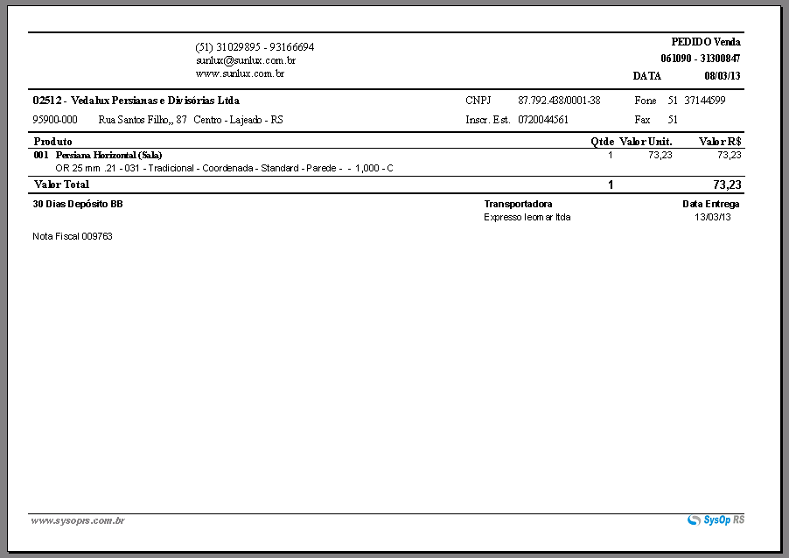

ANEXO B – Layout de Produção
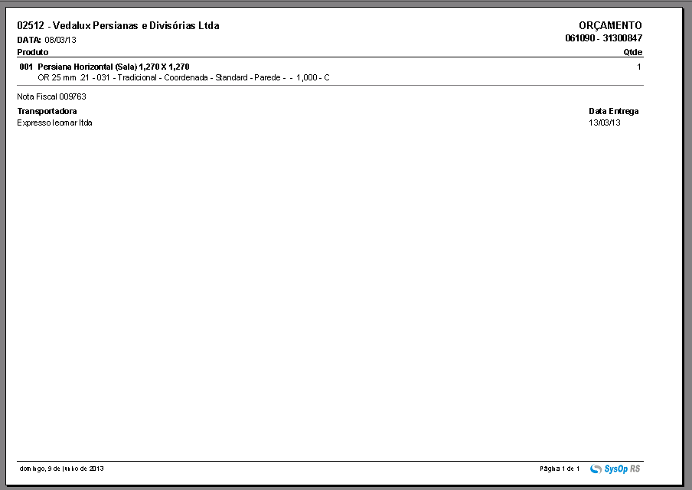

ANEXO C – Etiquetas do Pedido da Maquete
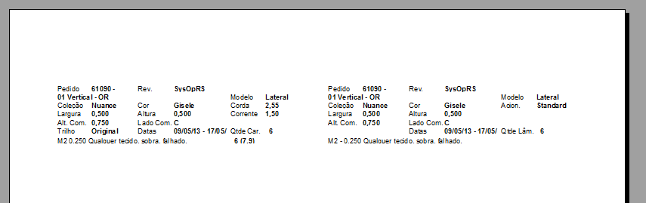

ANEXO D – DANFE da Nota Fiscal da Maquete
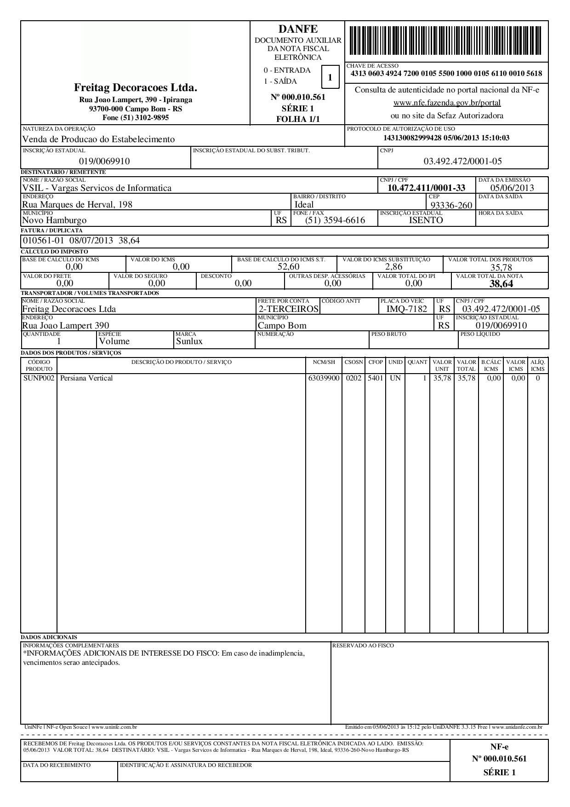

ANEXO E – Manual do controle de sobras
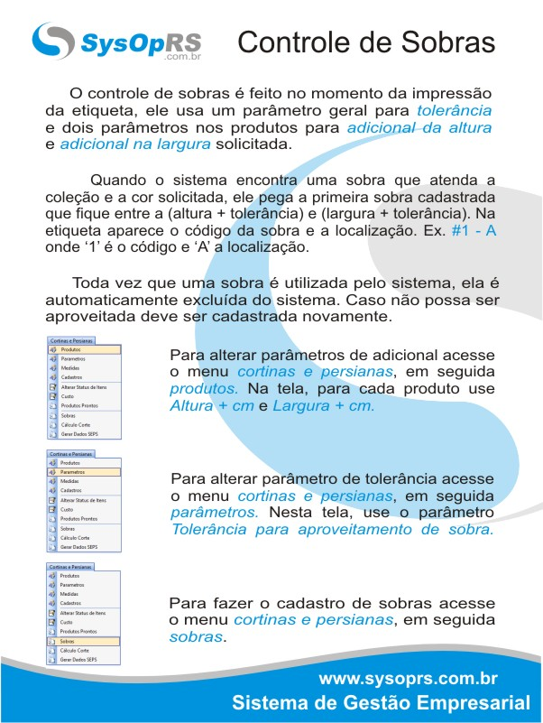

ANEXO F – Logo das empresas







